**BỘ GIÁO DỤC VÀ ĐÀO TẠO**

**TRƯỜNG ĐẠI HỌC SƯ PHẠM KỸ THUẬT TP. HỒ CHÍ MINH**

**KHOA CÔNG NGHỆ THÔNG TIN**



**MÔN HỌC: ĐIỆN TOÁN ĐÁM MÂY**

**ĐỀ TÀI:**

**DEPLOY HỆ THỐNG MOODLE LÊN AWS CLOUD**

**Giảng viên hướng dẫn:** ***TS. Huỳnh Xuân Phụng***

**Nhóm sinh viên thực hiện:**

|  |  |
| --- | --- |
| 1. Nguyễn Thành Nhất | 19110416 |
| 1. Trần Hoàng Long | 19110392 |
| 1. Nguyễn Thanh Phước | 19110436 |

***TP. Hồ Chí Minh - 12/2022***

# MỤC LỤC

**CHƯƠNG 1: LÝ THUYẾT** **3**

**1. Tổng quan về Moodle** **3**

**2. Các dịch vụ cloud** **3**

**2.1. AWS EC2** **3**

**2.2. AWS Aurora** **3**

**2.3. AWS EFS** **3**

**2.4. AWS Load Balancing** **3**

**2.5. AWS Auto Scale** **3**

**CHƯƠNG 2: DEPLOY MOODLE** **5**

**1. Cấu hình database** **5**

**2. Cấu hình Elastic File System** **7**

**3. Cấu hình EC2** **8**

**4. Cài đặt Moodle trên EC2** **10**

**5. Cấu hình Load Balancing** **21**

**6. Cấu hình Autoscaling** **31**

**CHƯƠNG 3: KẾT LUẬN** **41**

**1. Kết quả đạt được** **41**

**2. Nhược điểm** **41**

**3. Hướng phát triển** **41**

# CHƯƠNG 1: LÝ THUYẾT

## 1.Tổng quan về Moodle

Moodle là một nền tảng học tập được thiết kế để cung cấp cho các nhà giáo dục, quản trị viên và người học một hệ thống mạnh mẽ, an toàn và tích hợp duy nhất để tạo môi trường học tập được cá nhân hóa.

Moodle được xây dựng bởi dự án Moodle do Moodle HQ lãnh đạo và điều phối, được hỗ trợ tài chính bởi mạng lưới hơn 80 công ty dịch vụ Moodle Partner trên toàn thế giới.

## 2. Các dịch vụ cloud

### 2.1. AWS EC2

Là dịch vụ cung cấp server ảo, máy tính ảo với cấu hình tùy chọn và có thể dễ dàng điều chỉnh được cho người dùng.

### 2.2. AWS Aurora

Là dịch vụ cơ sở dữ liệu quan hệ được thiết kế cho đám mây để mang lại hiệu suất cao và tính khả dụng cao ở quy mô toàn cầu với khả năng tương thích đầy đủ với MySQL và PostgreSQL

### 2.3. AWS EFS

Là dịch vụ lưu trữ tệp đơn giản, linh hoạt và serverless giúp người dùng có thể dễ dàng thiết lập, mở rộng và tối ưu hóa chi phí cho hoạt động lưu trữ tệp

### 2.4. AWS Load Balancing

Là dịch vụ hỗ trợ việc phân phối khối lượng công việc trên nhiều máy chủ để cải thiện khả năng mở rộng ứng dụng

### 2.5. AWS Auto Scale

Là dịch vụ dùng để giám sát các ứng dụng của người dùng và tự động điều chỉnh dung lượng để duy trì hiệu suất ổn định với chi phí thấp nhất có thể

# CHƯƠNG 2: DEPLOY MOODLE

## 1.Cấu hình database

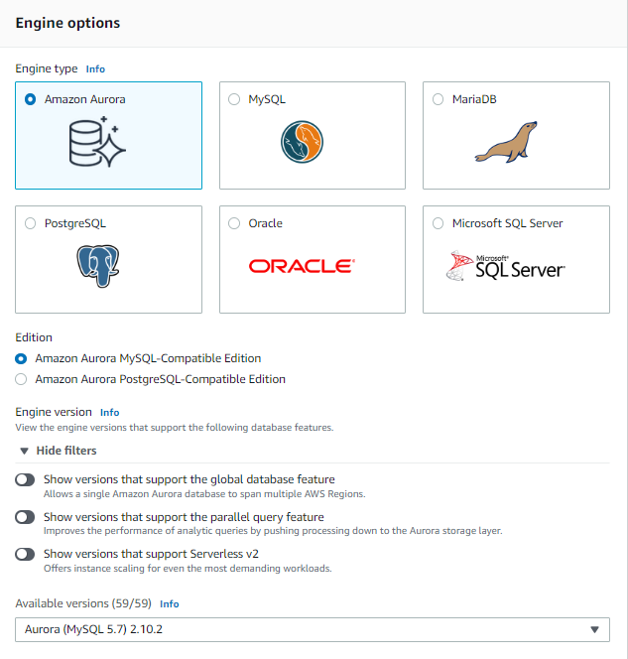

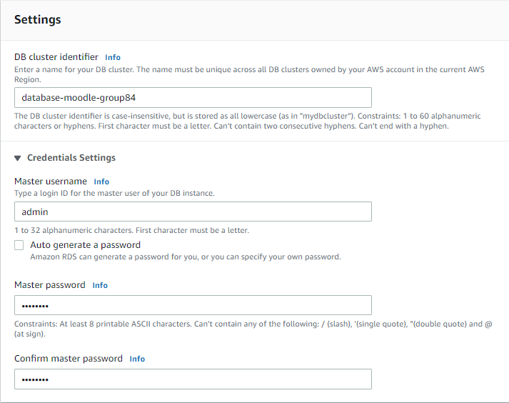

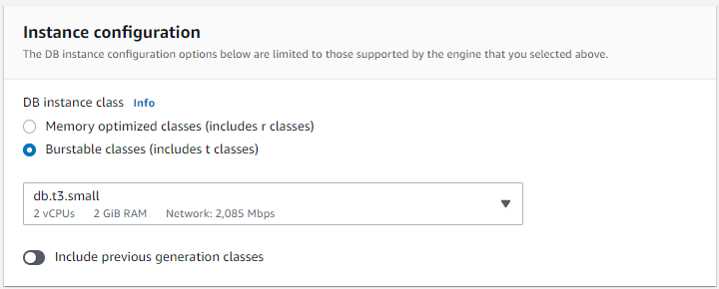

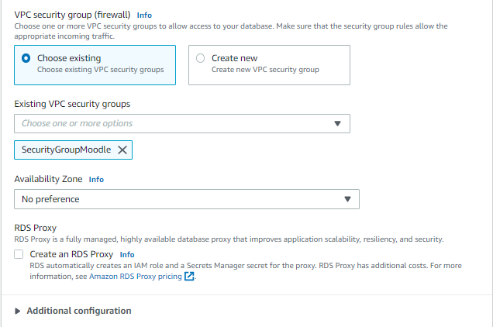

Sau đó ấn Create database

## 2. Cấu hình Elastic File System

Chọn Create file system

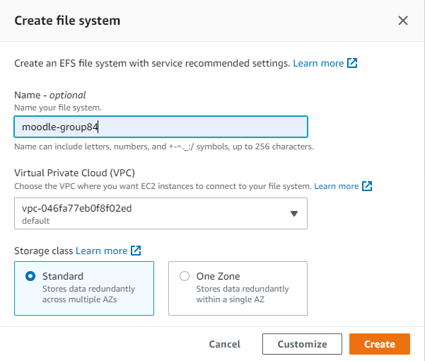

Chọn Create

## 3. Cấu hình EC2

Chọn Launch instance

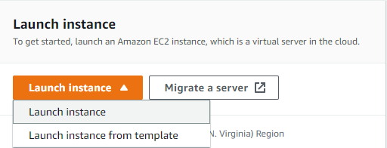

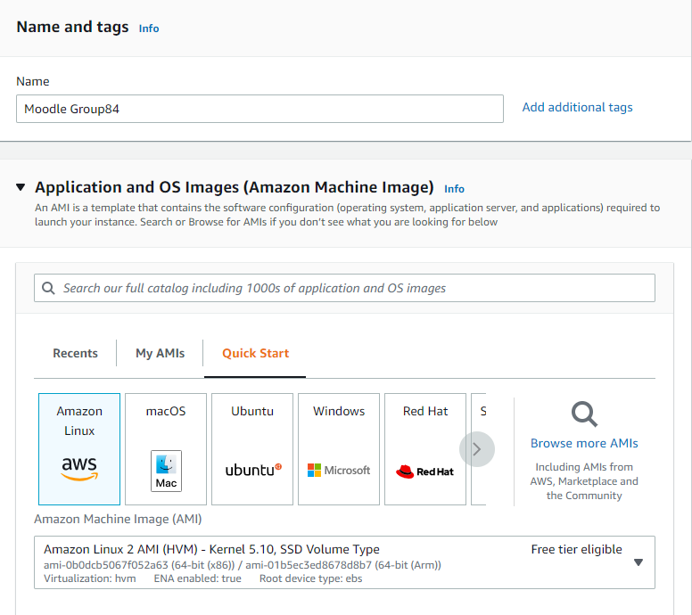

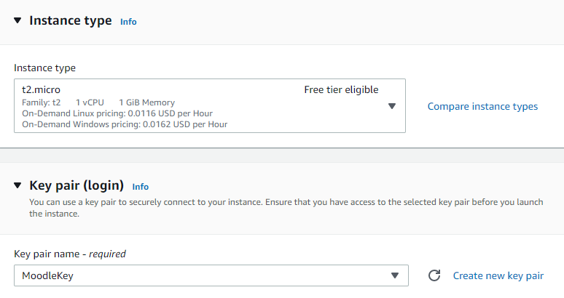

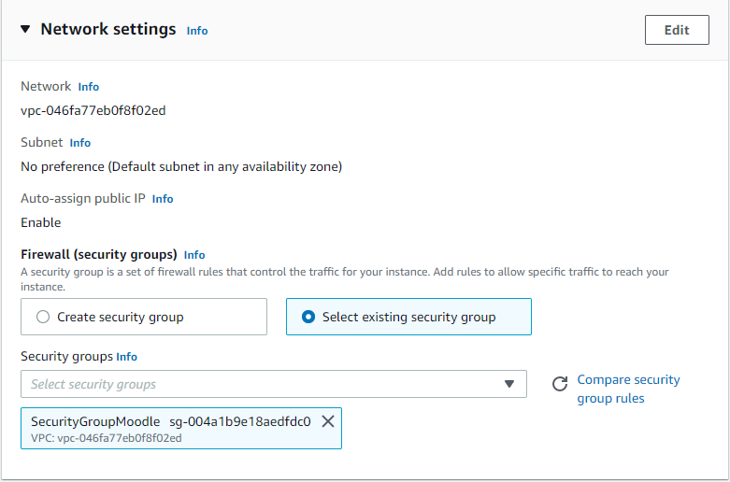

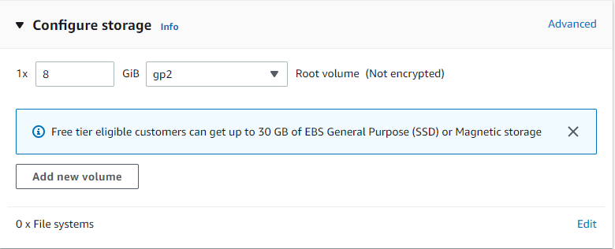

## 4. Cài đặt Moodle trên EC2

Kết nối PuTTY với EC2

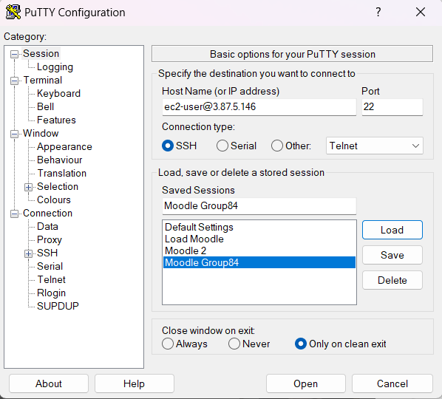

Tạo file moodledata-temp

cd /var

sudo mkdir moodledata-temp

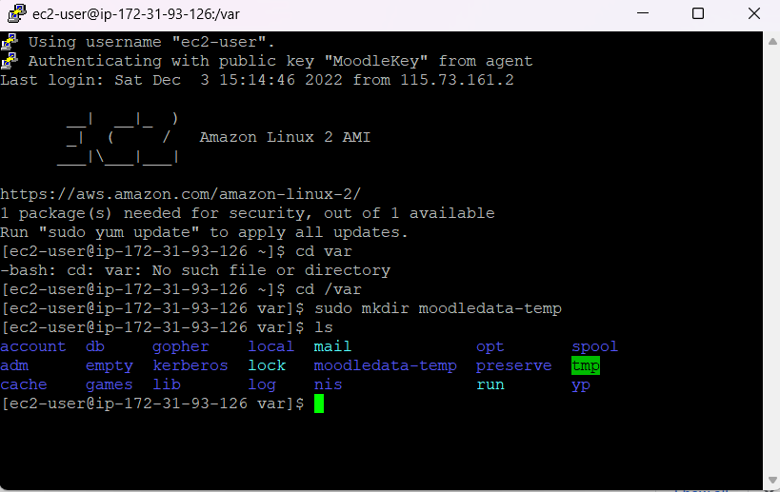

sudo yum -y install amazon-efs-utils

Kết nối với EFS

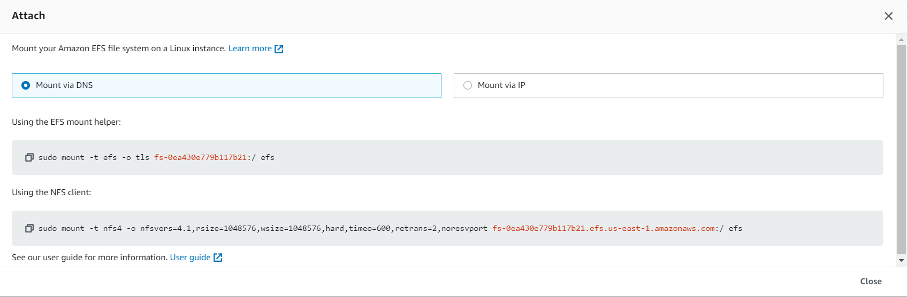

sudo pip3 install botocore --upgrade

sudo mount -t efs -o tls fs-0ea430e779b117b21:/ moodledata-temp/

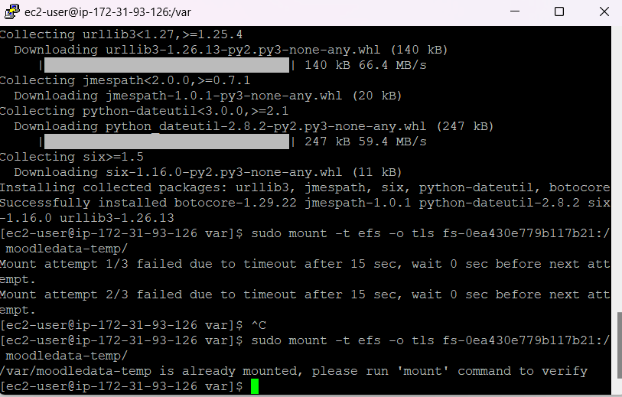

sudo vi /etc/fstab

fs-0ea430e779b117b21:/ /var/moodledata-mount efs _netdev,noresvport,tls

Enable Amazon Extras

sudo yum install -y amazon-linux-extras

sudo amazon-linux-extras enable php7.3

sudo yum clean metadata

sudo yum install php-cli php-pdo php-fpm php-json php-mysqlnd

Install HTTPD Server

sudo yum install httpd

sudo systemctl start httpd

sudo systemctl enable httpd.service

Install Moodle Dependencies

sudo yum install git

sudo yum install php-gd

sudo yum install php-pear

sudo yum install php-mbstring

sudo yum install memcached

sudo yum install php-mcrypt

sudo yum install php-xmlrpc

sudo yum install php-soap

sudo yum install php-intl

sudo yum install php-zip

sudo yum install php-zts

sudo yum install php-xml

Tải Moodle

sudo wget <https://download.moodle.org/download.php>/direct/stable311/moodle-latest-311.zip

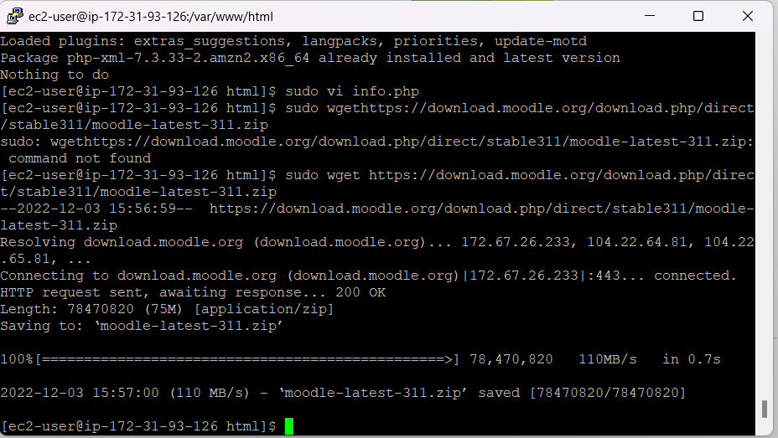

Giải nén file zip

sudo unzip moodle-latest-311.zip

sudo yum install apache2

Cấp quyền cho apache

sudo chmod -R 777 moodle

sudo chown -R apache:apache moodle

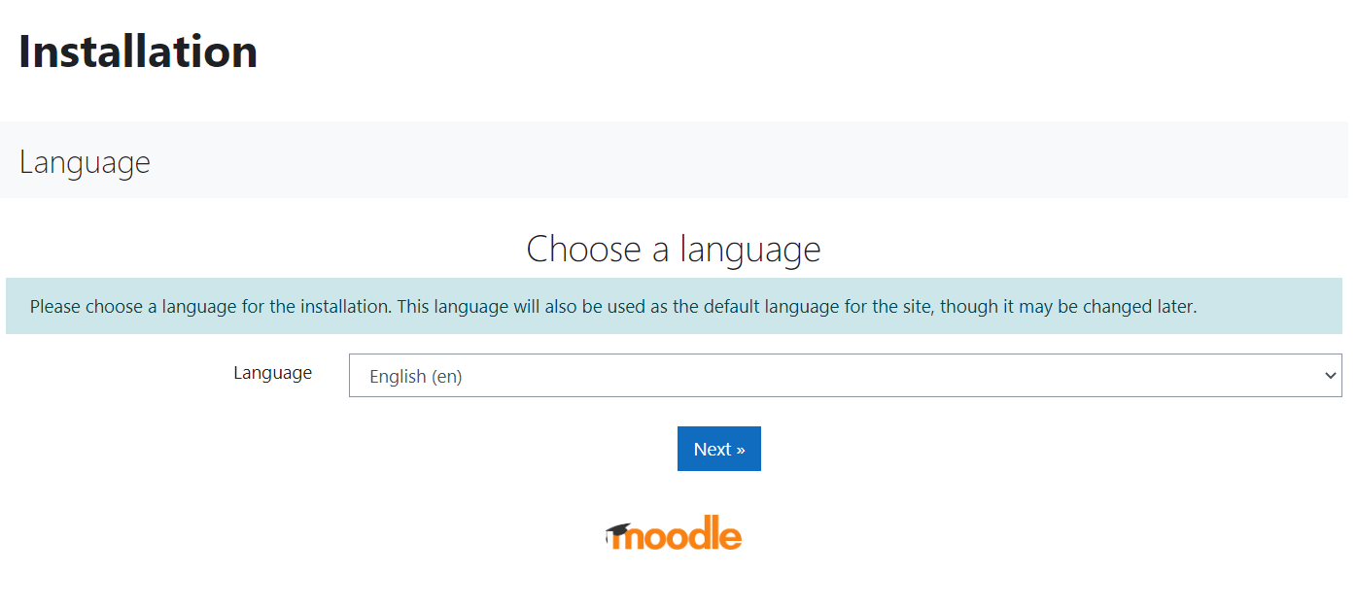

Chọn Next

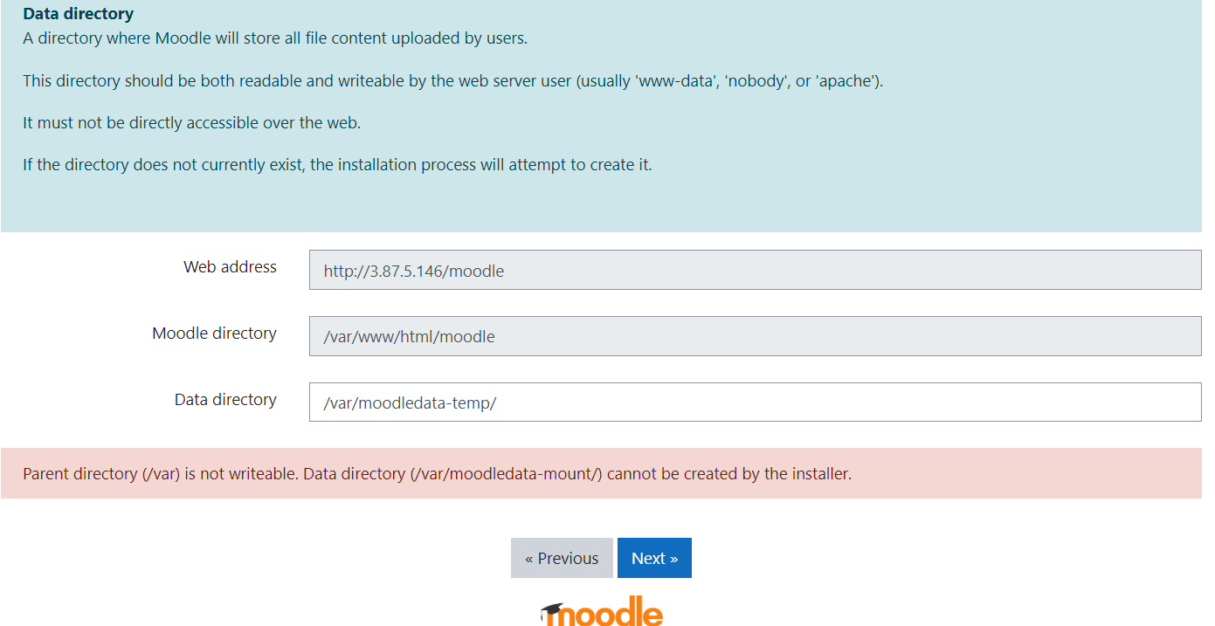

Chọn Next

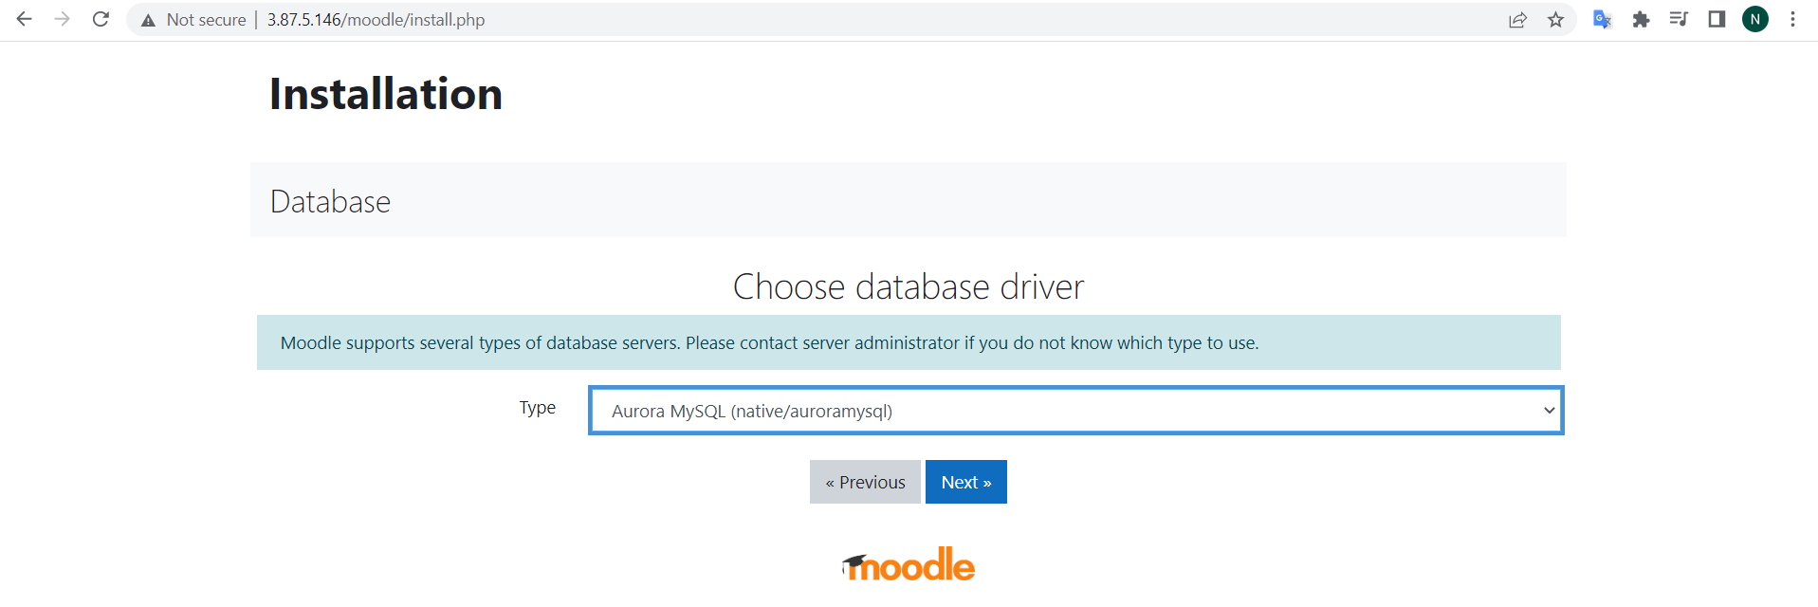

Chọn Next

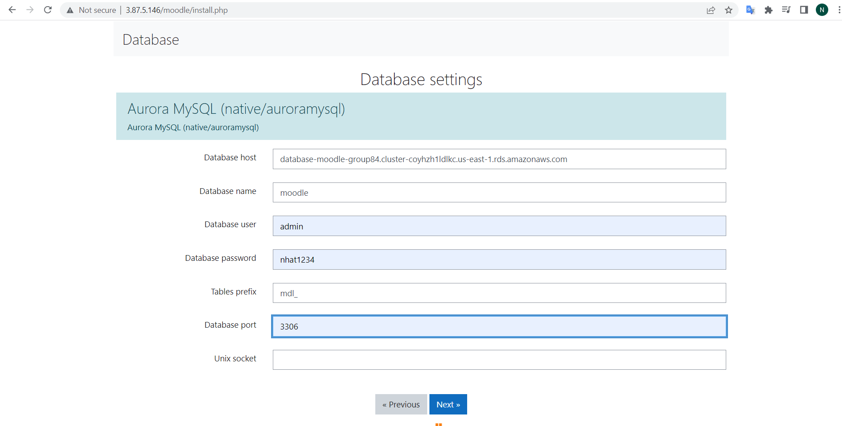

Chọn Next

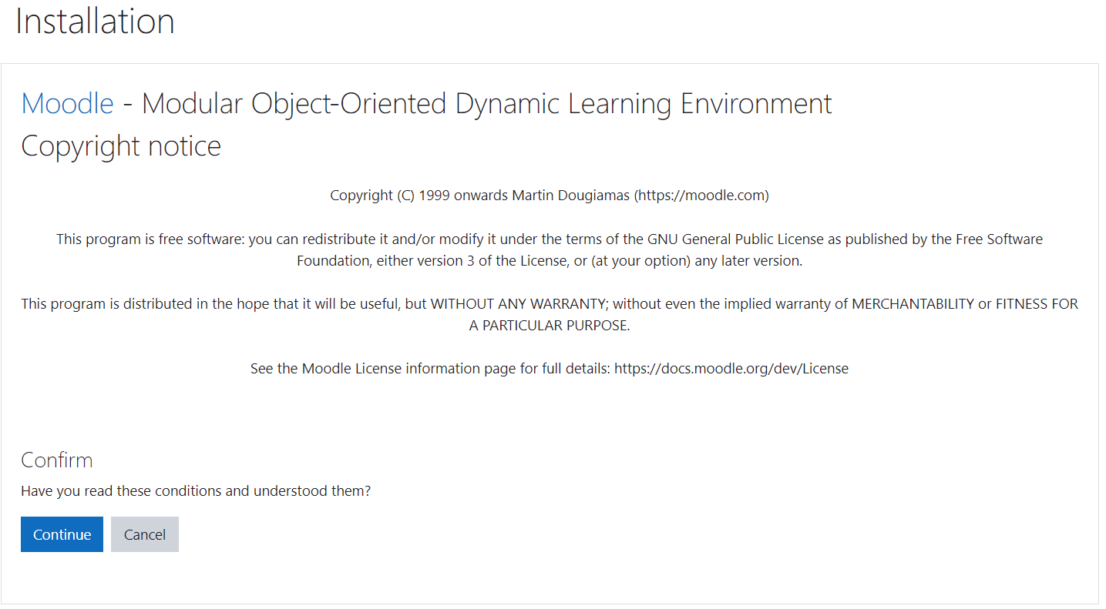

Chọn Continue

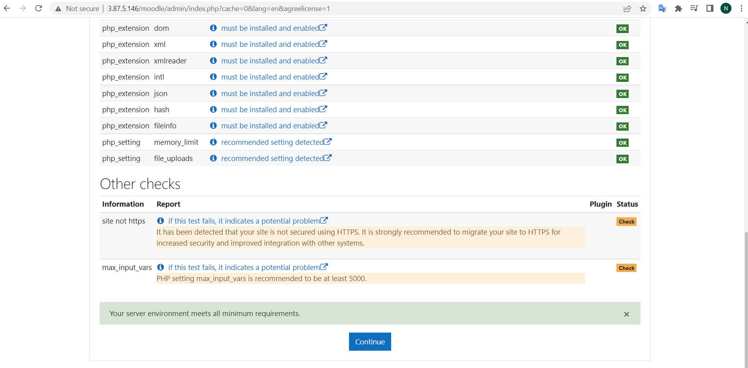

Chọn Continue

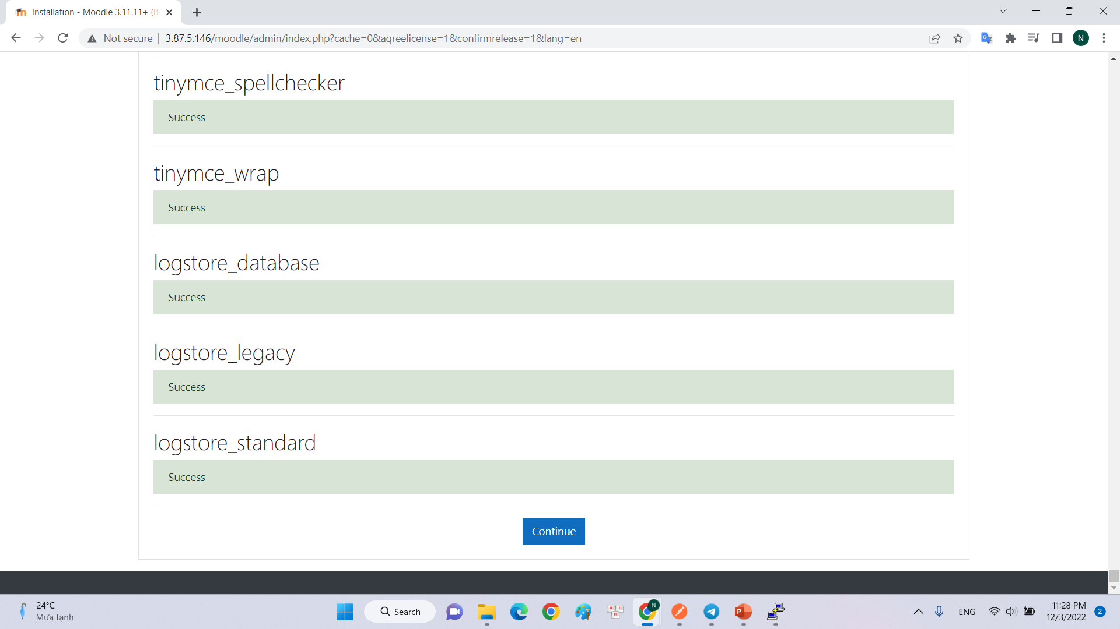

Continue

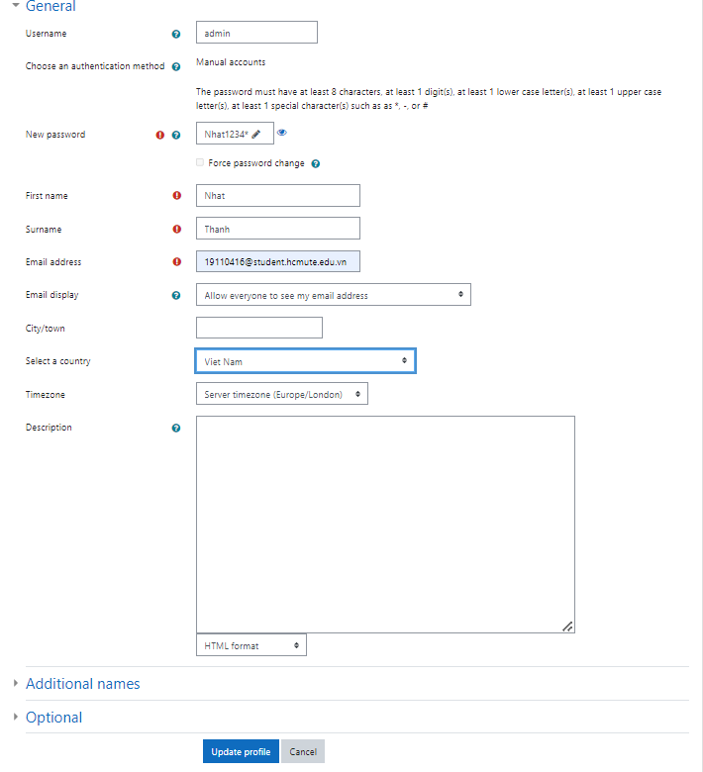

Update profile

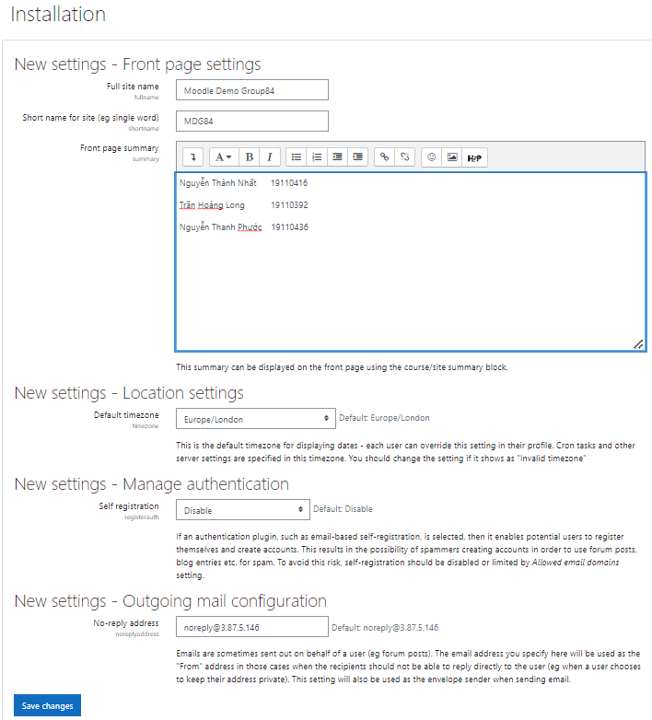

Chọn Save changes

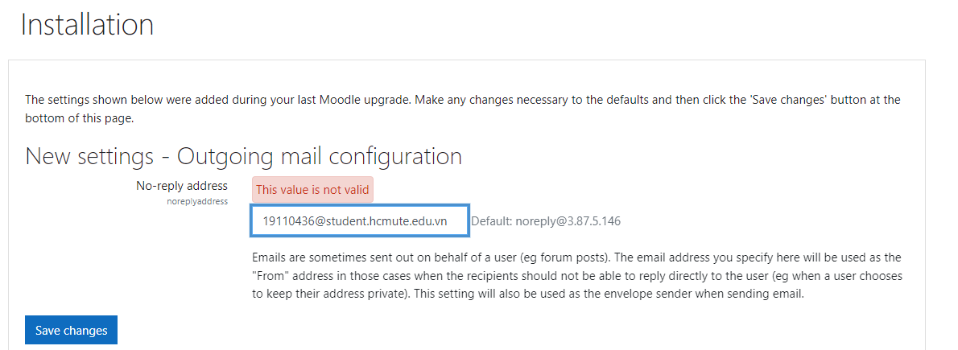

Kết quả

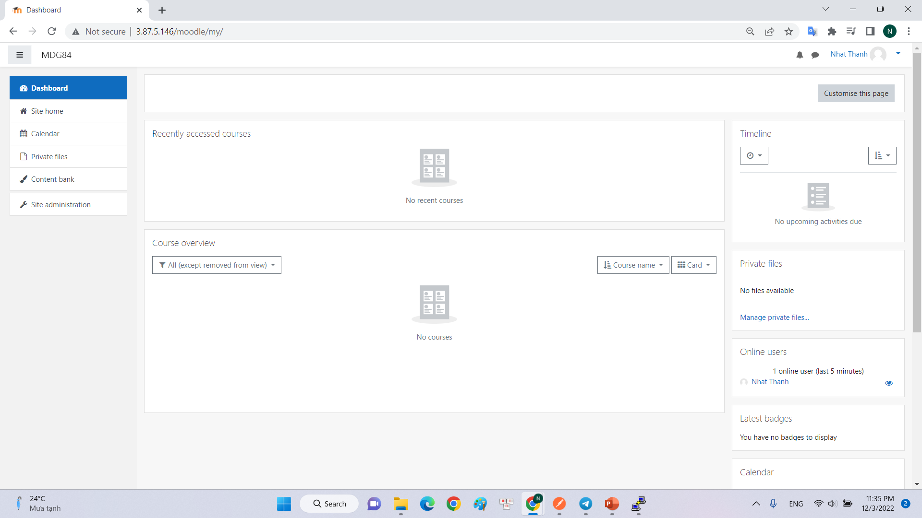

## 5. Cấu hình Load Balancing

Tạo một image của EC2 instance đã tạo

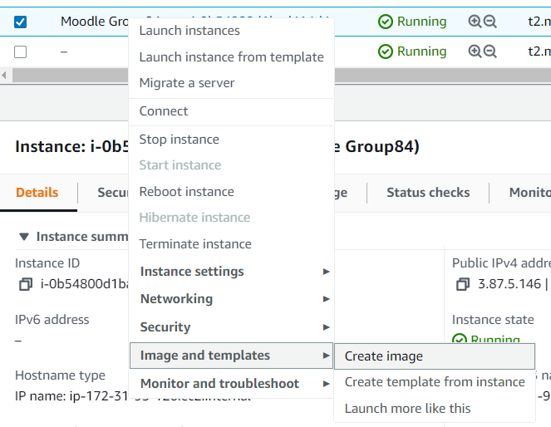

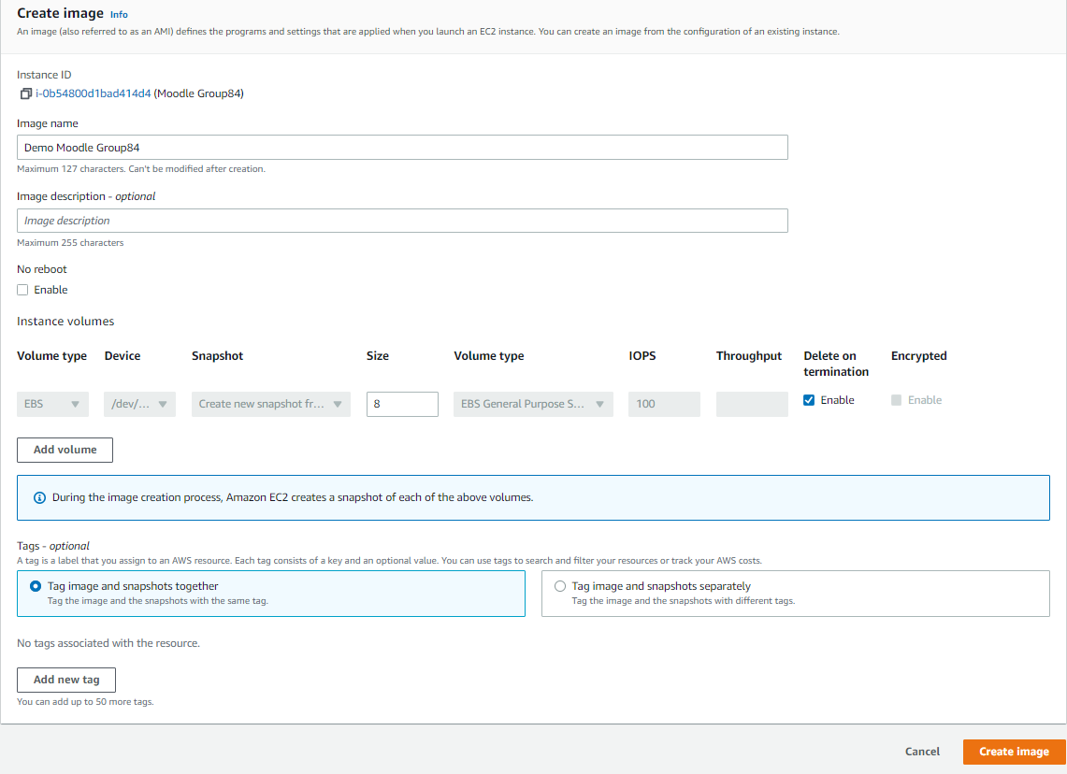

Cuối cùng chọn Create image

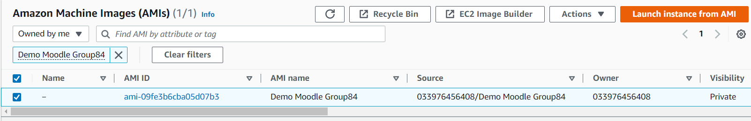

Launch instance với AMI vừa tạo ra

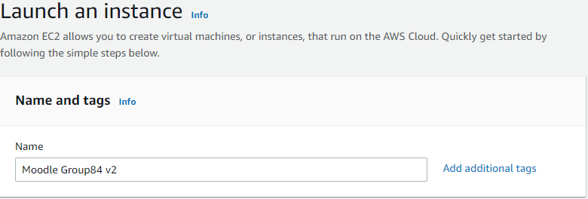

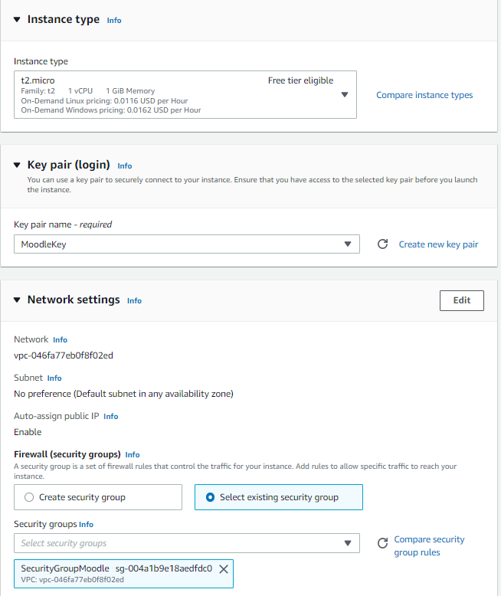

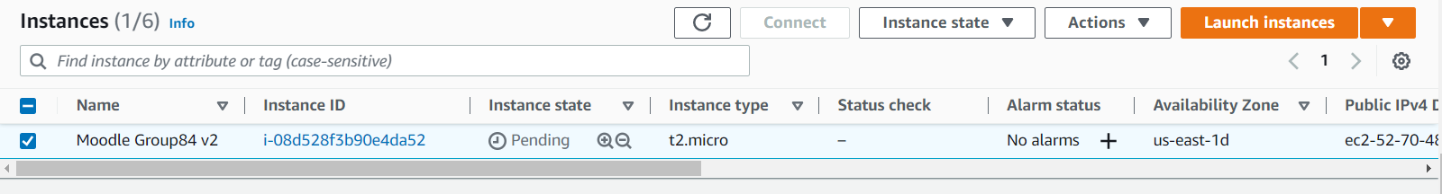

Sử dụng instance vừa được launch

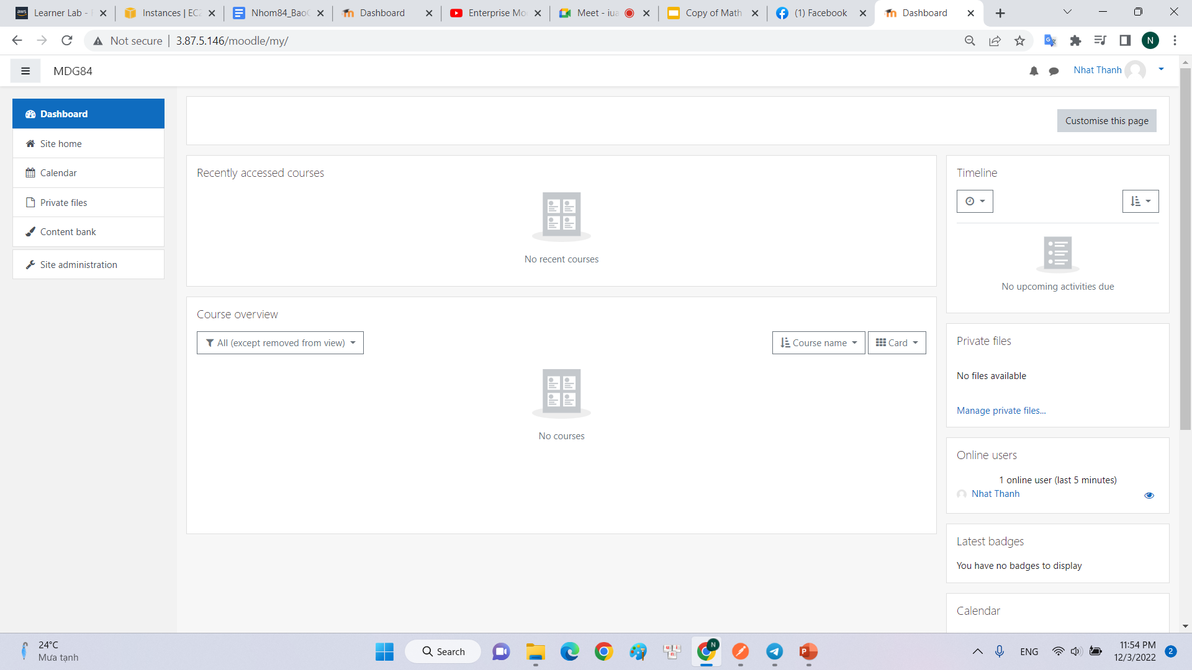

Tạo target group

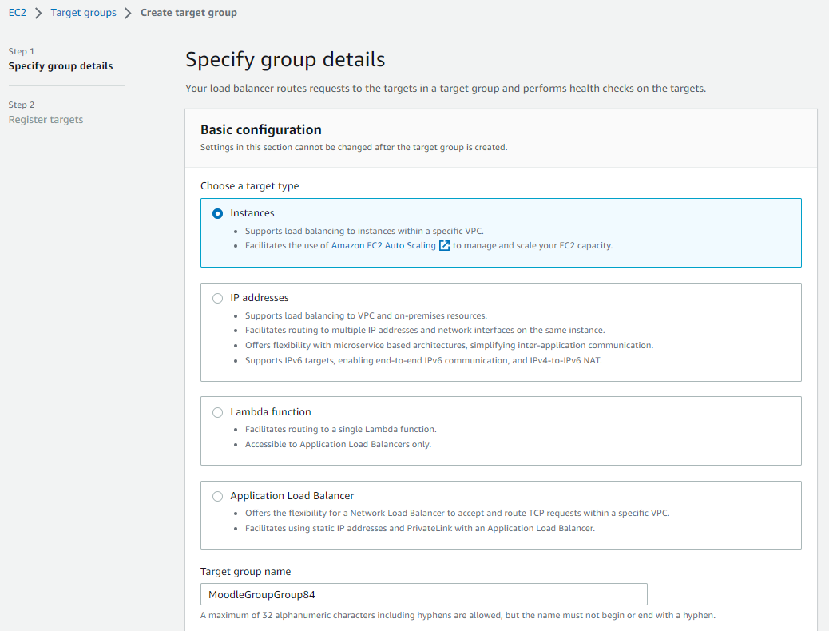

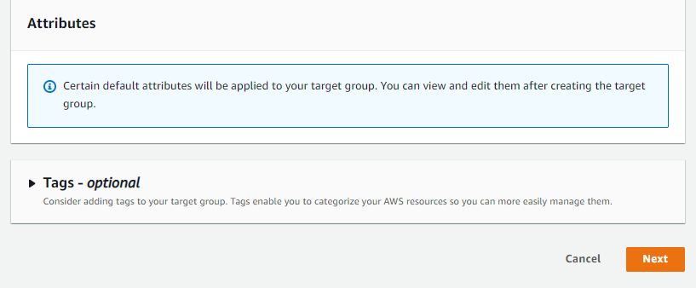

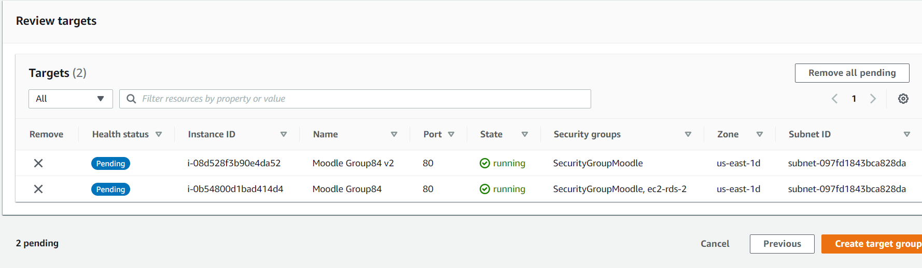

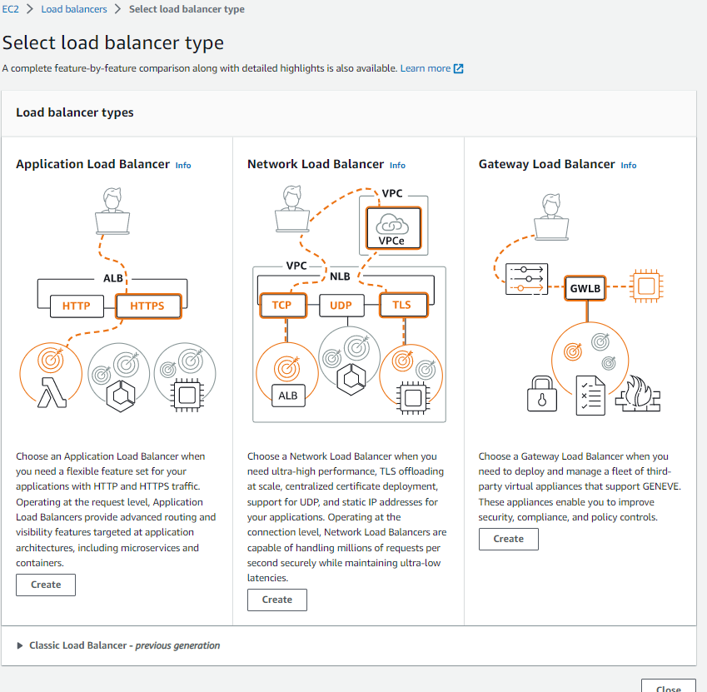

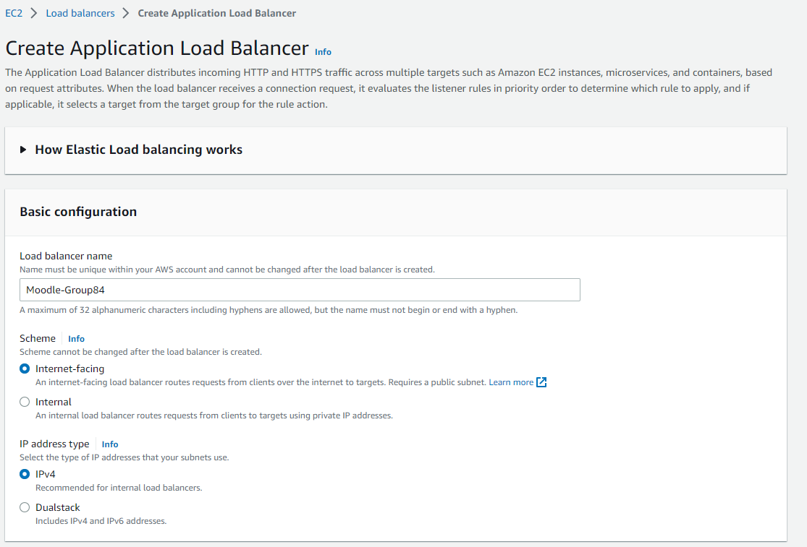

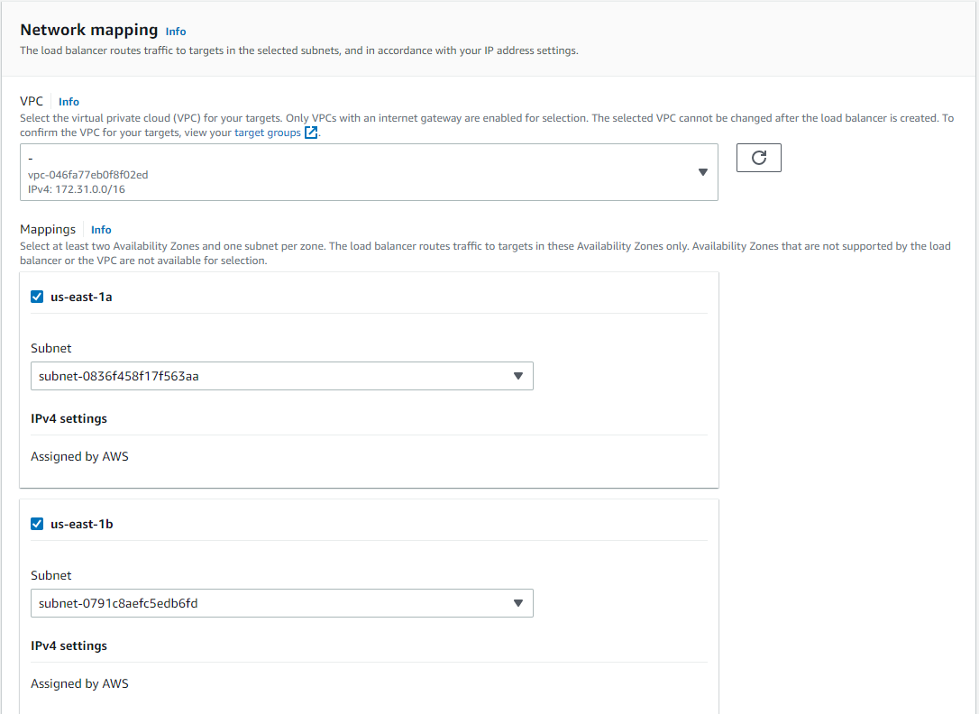

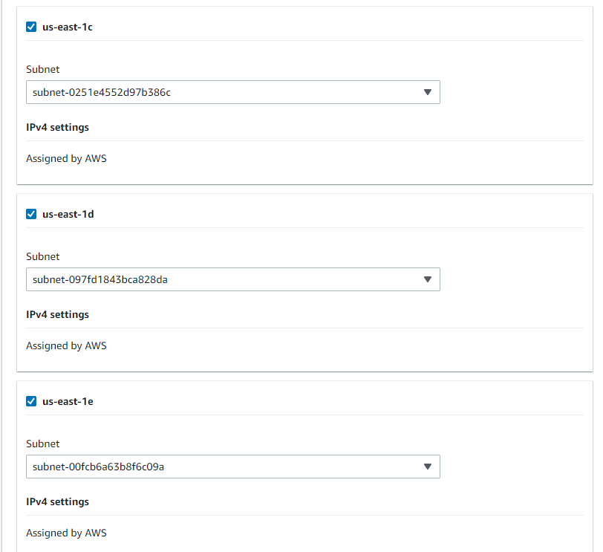

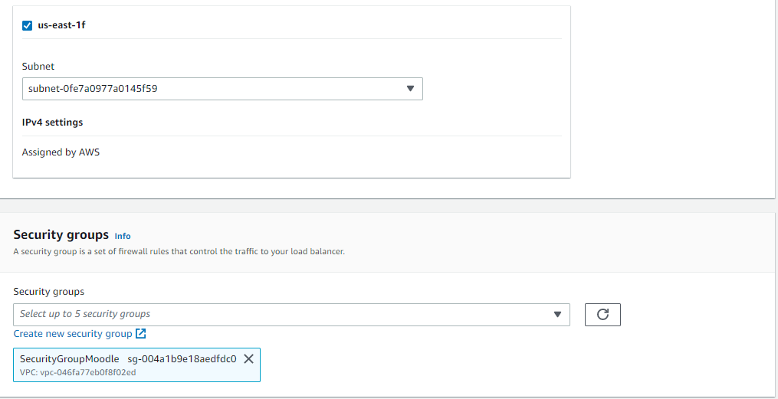

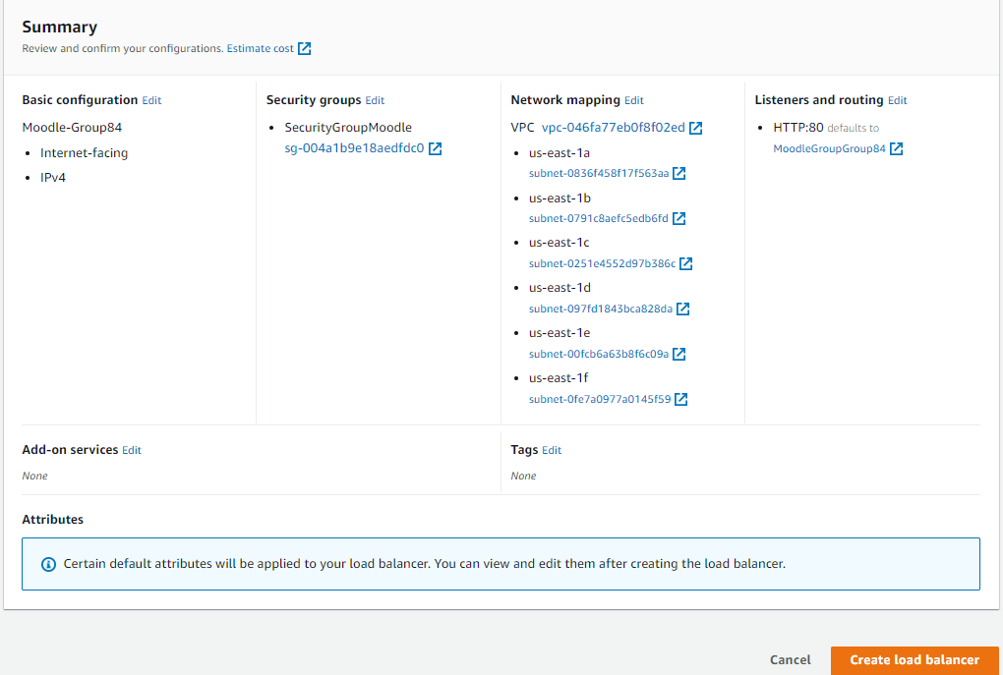

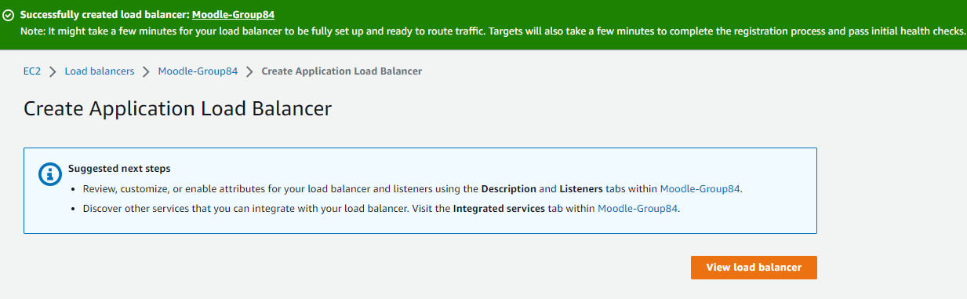

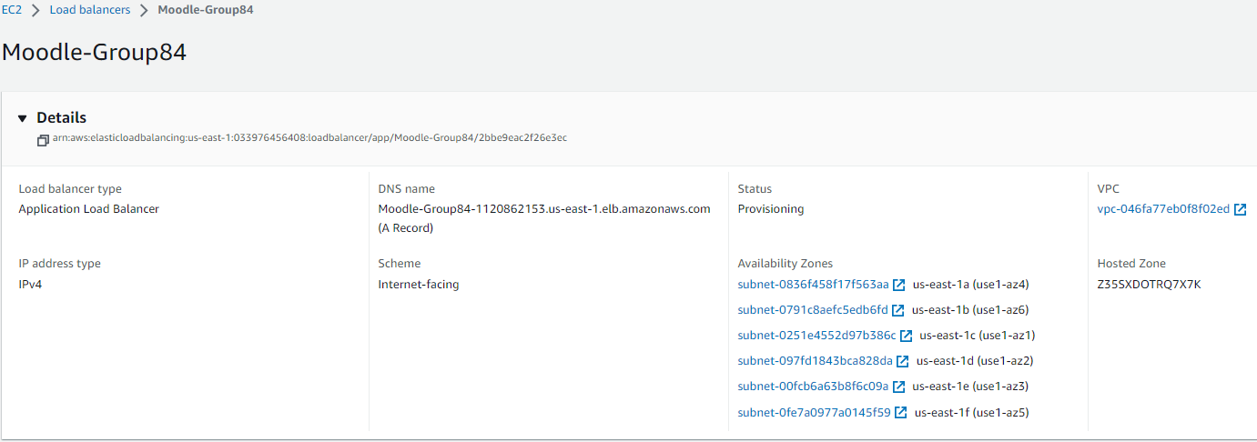

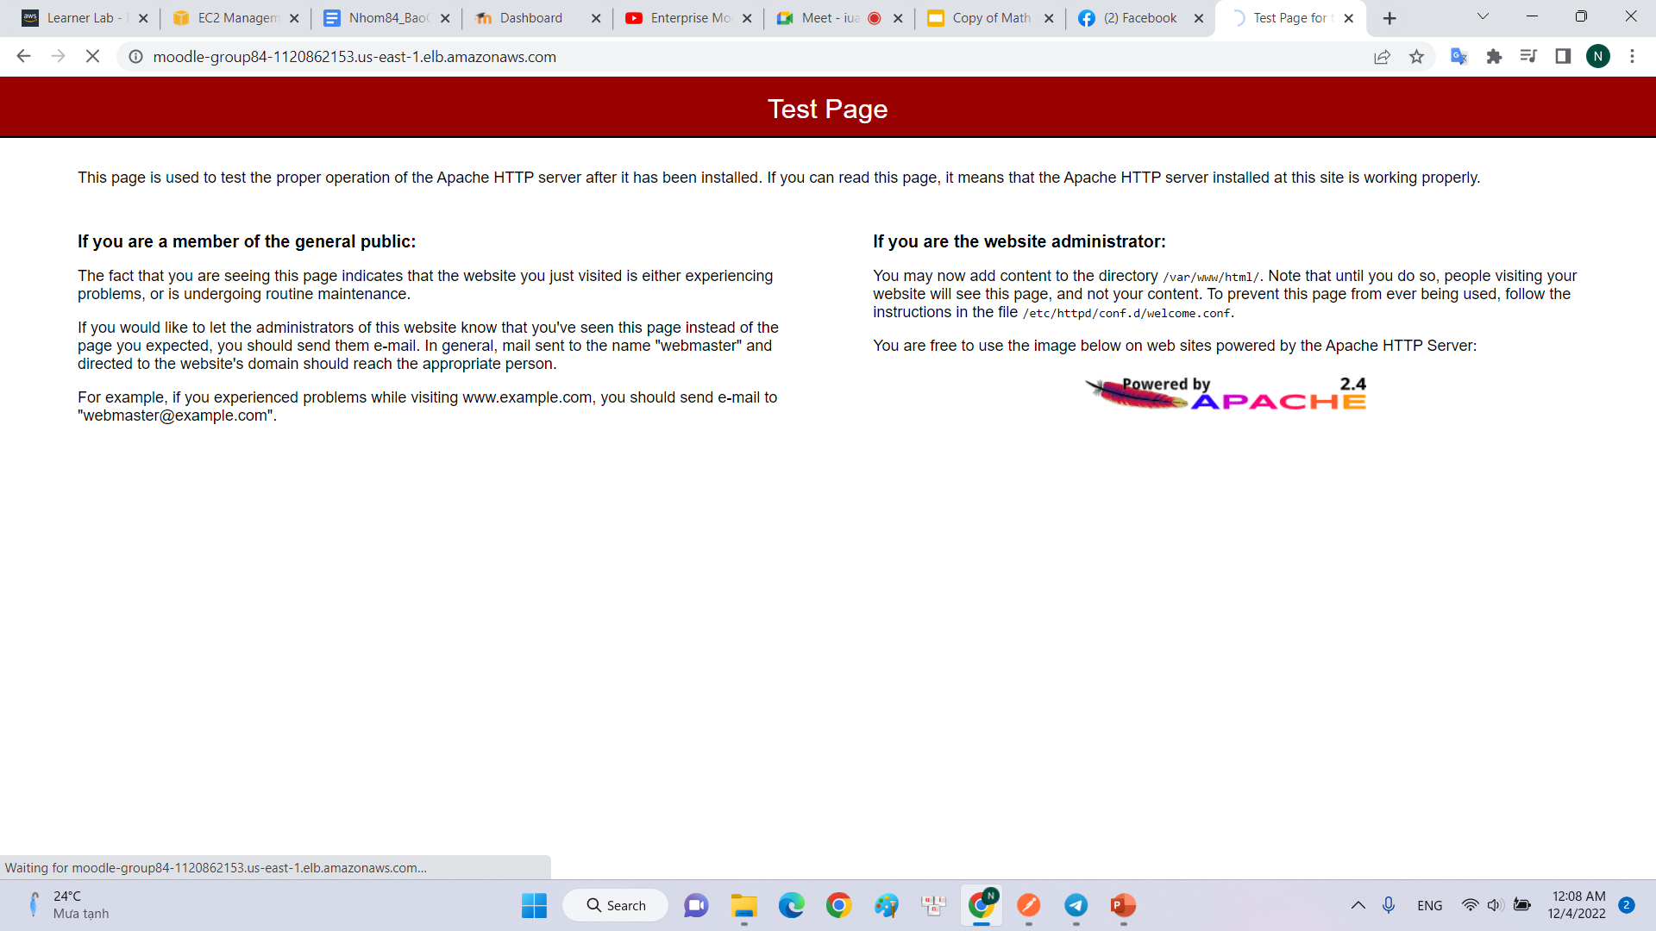

Thêm đuôi /moodle vào cuối đường dẫn

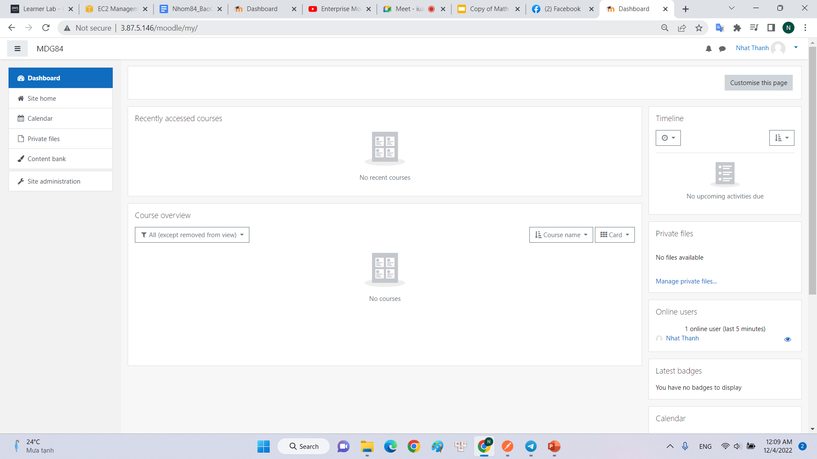

## 6. Cấu hình Autoscaling

Tạo launch template

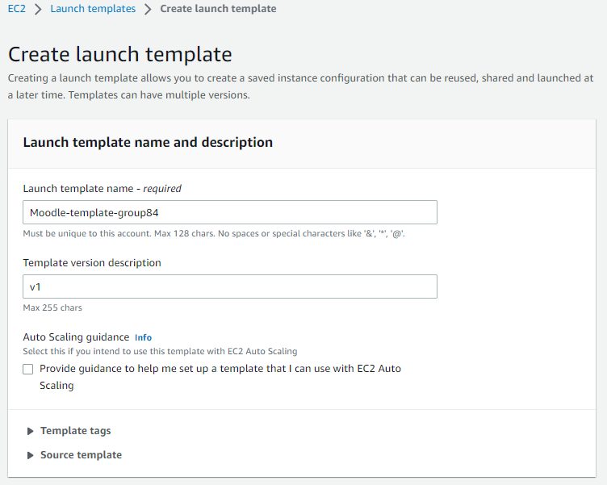

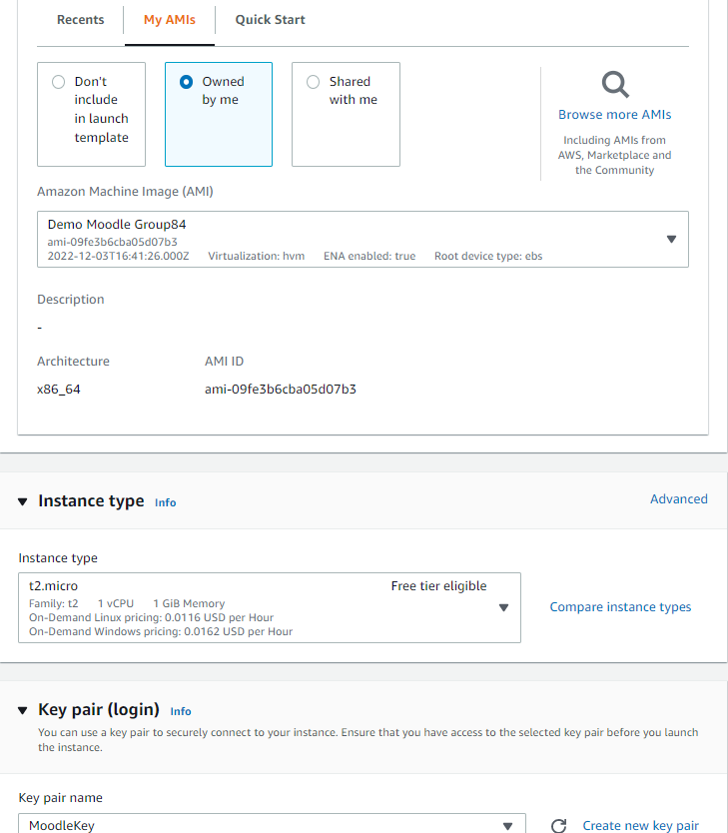

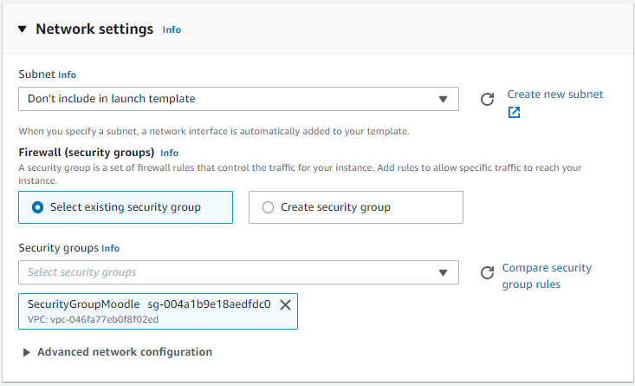

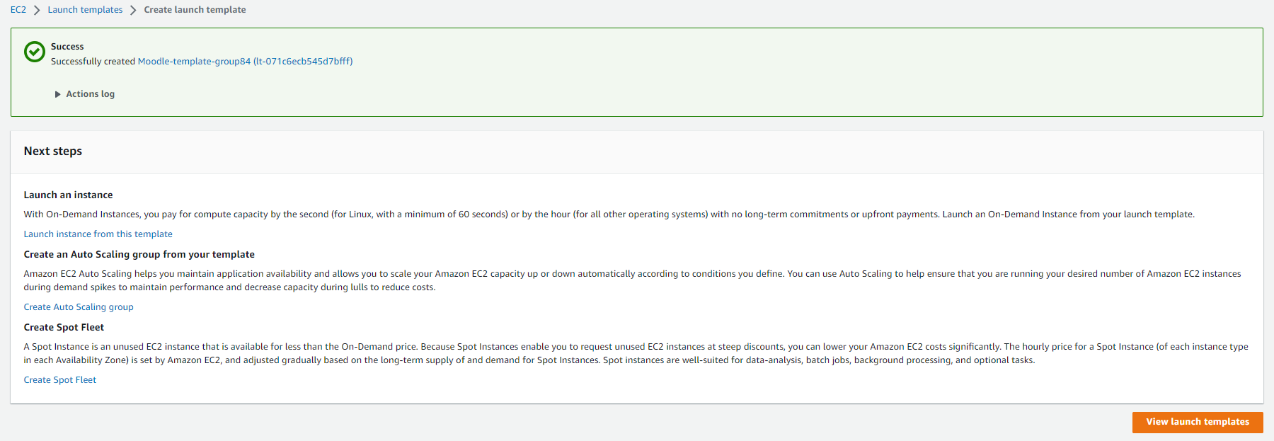

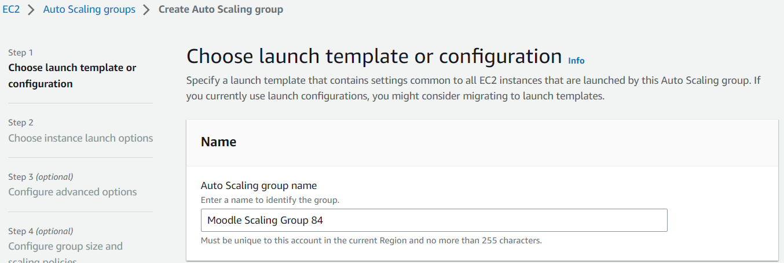

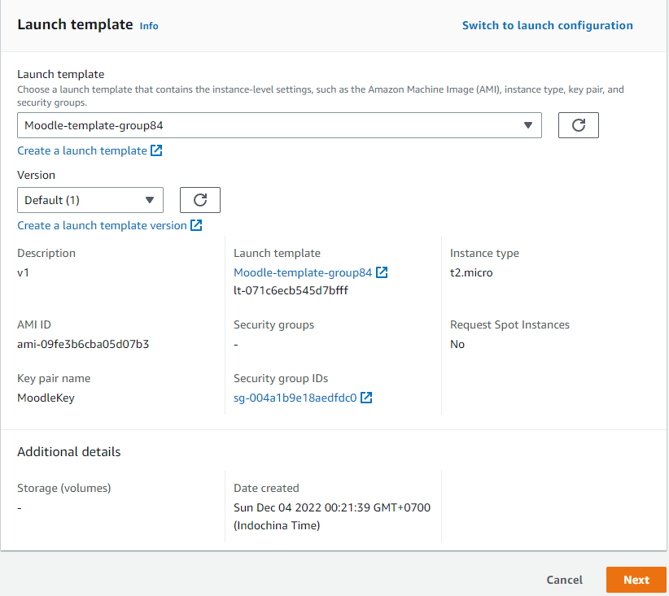

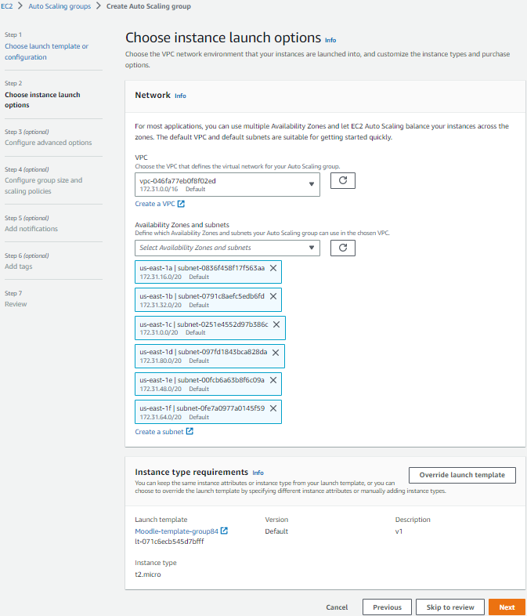

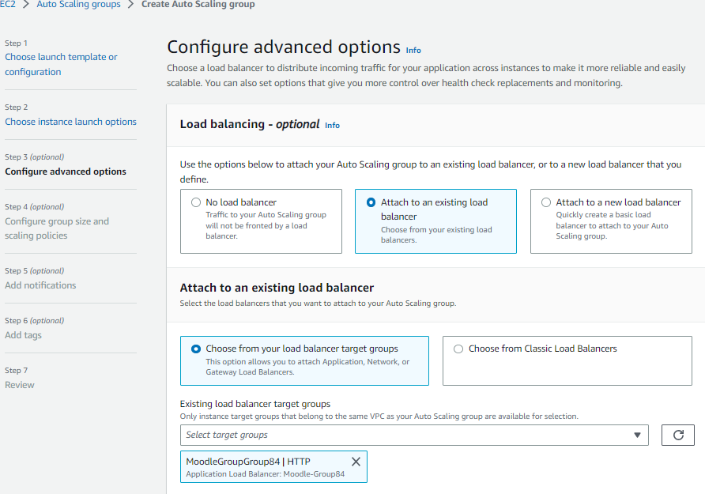

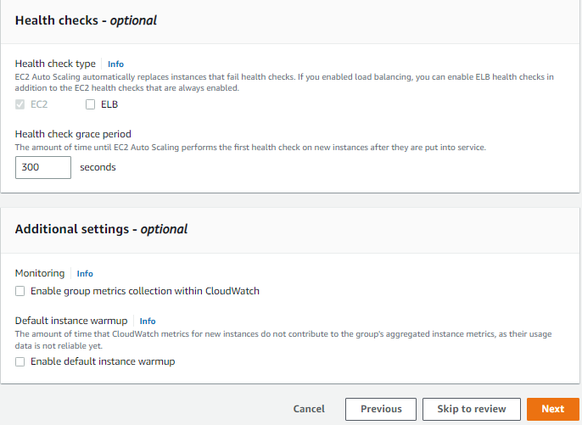

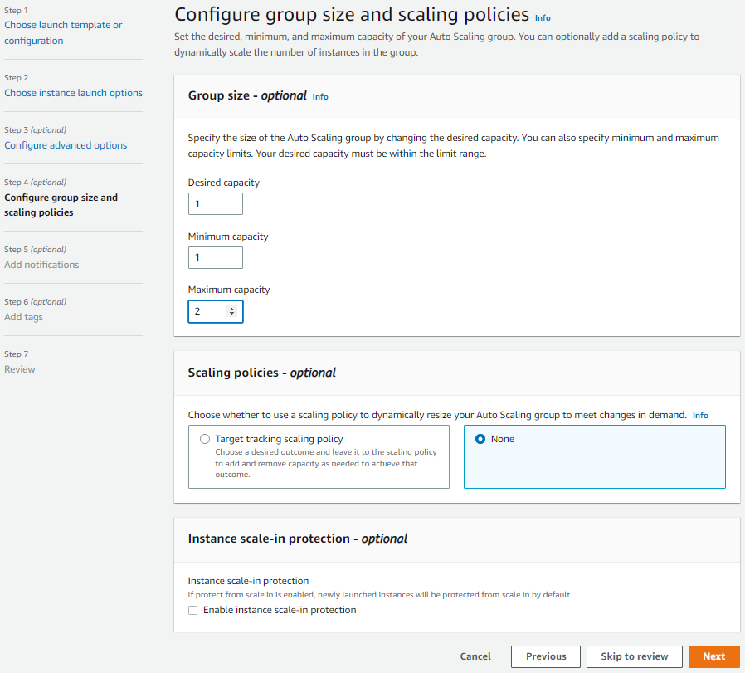

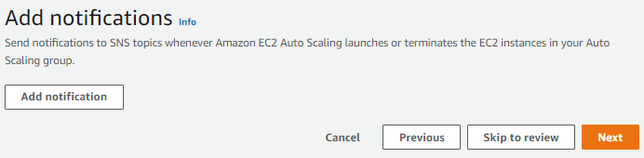

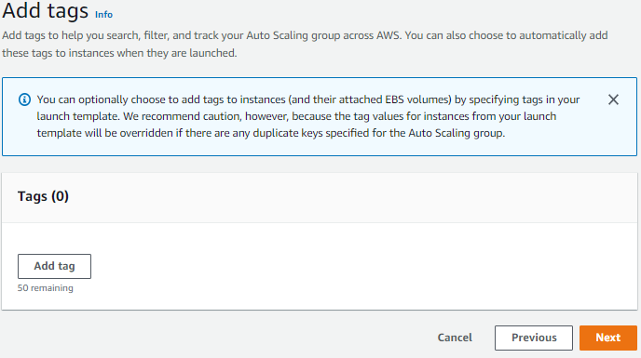

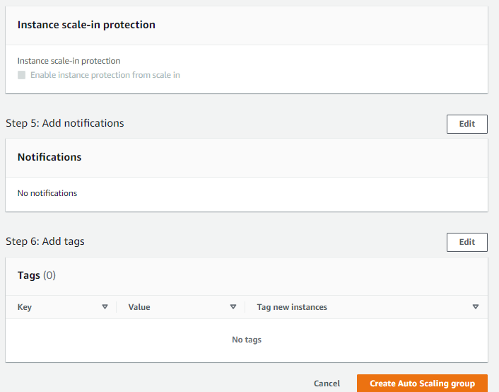

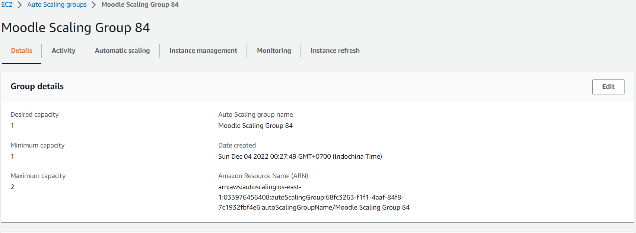

## 7. Sử dụng Moodle

### 7.1. Tạo khóa học

Chọn Turn editing on

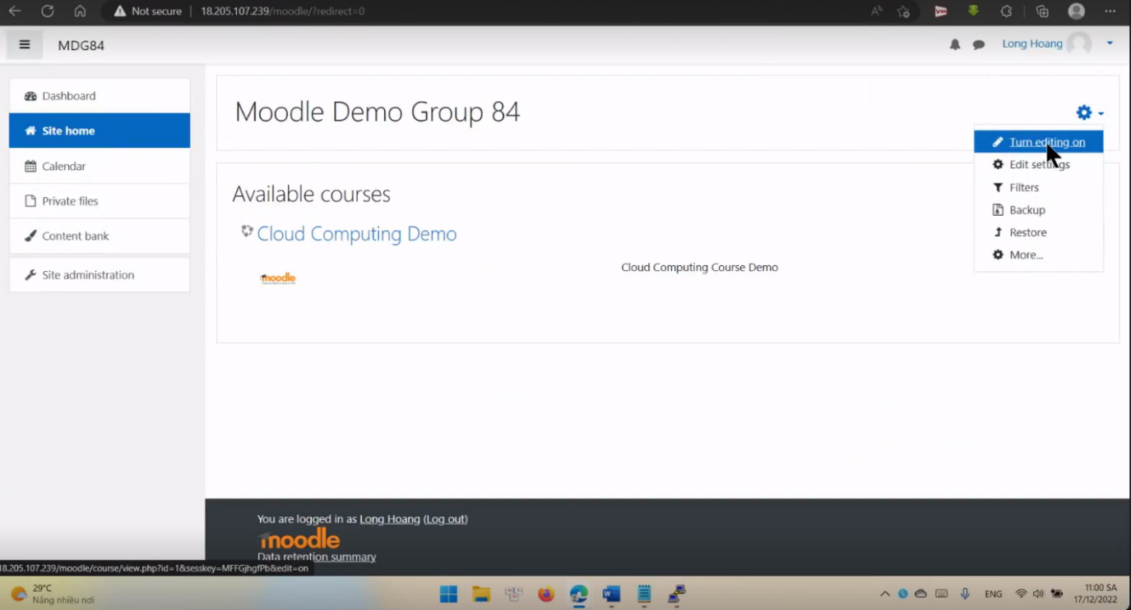

Điền các thông tin của khóa học

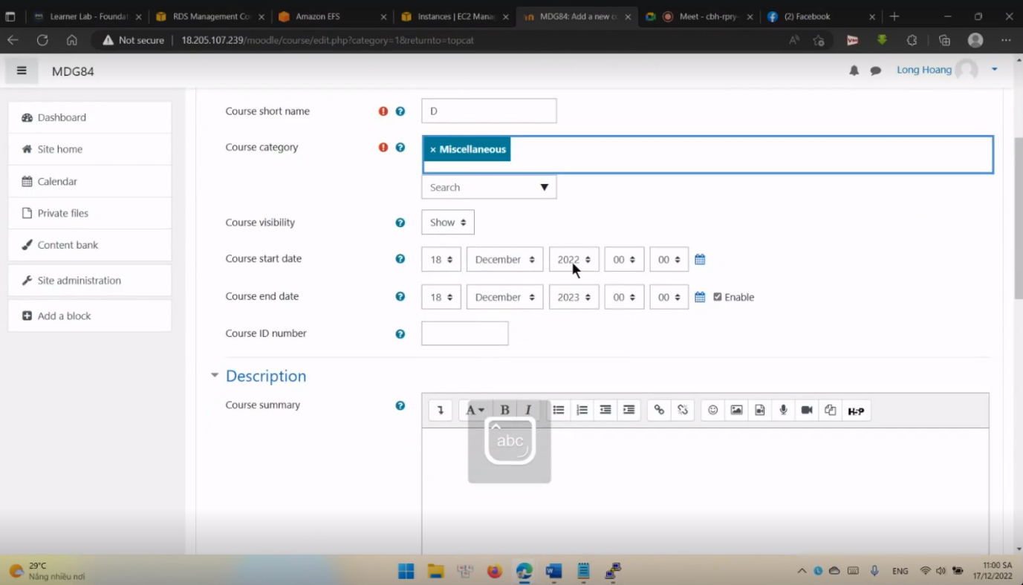

Thêm hình đại diện cho khóa học

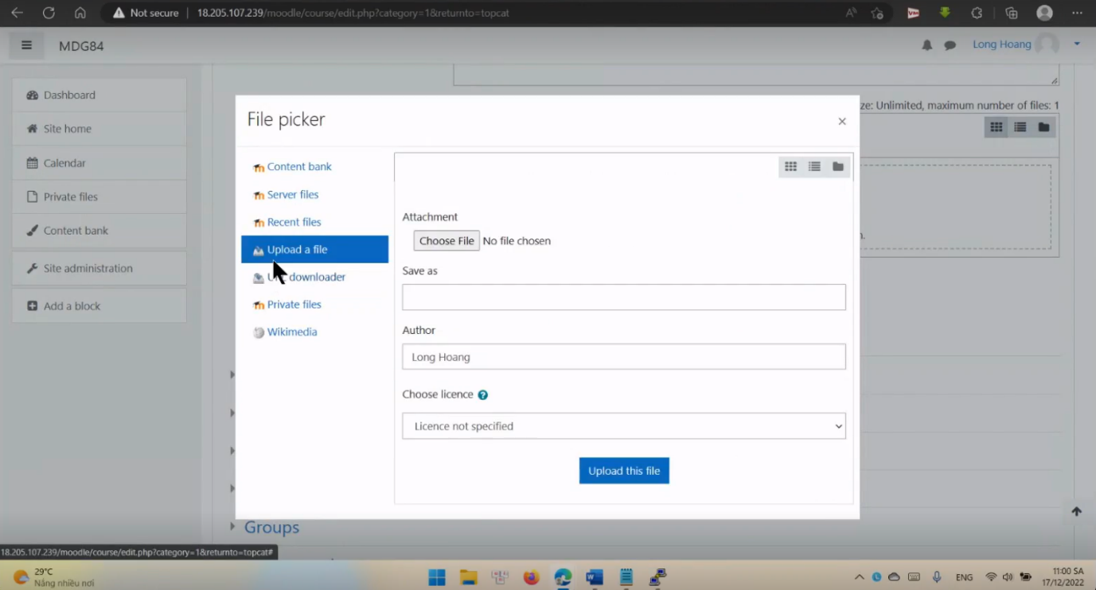

Có thể thay đổi một số cài đặt cho các section của khóa học

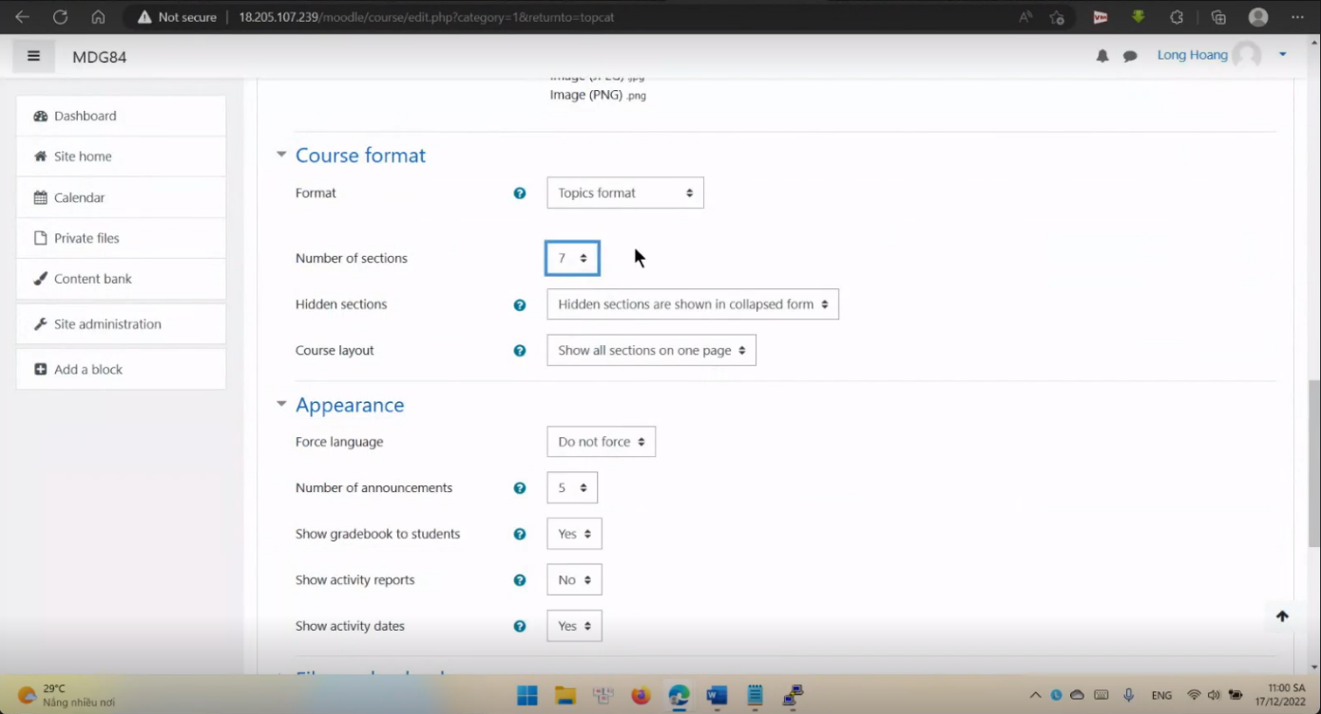

Cuối cùng, để tạo khóa học thì chọn Save and display

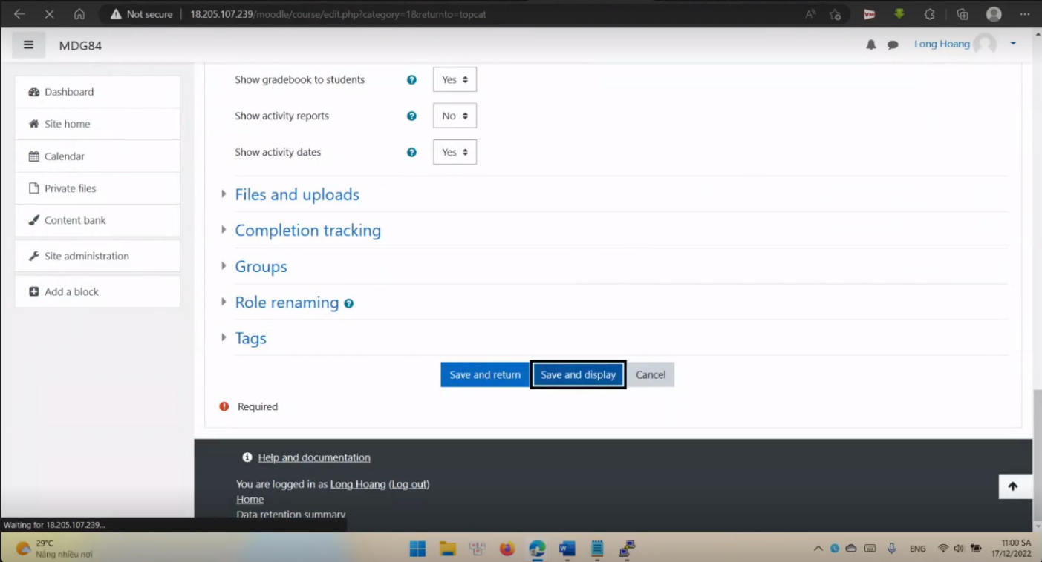

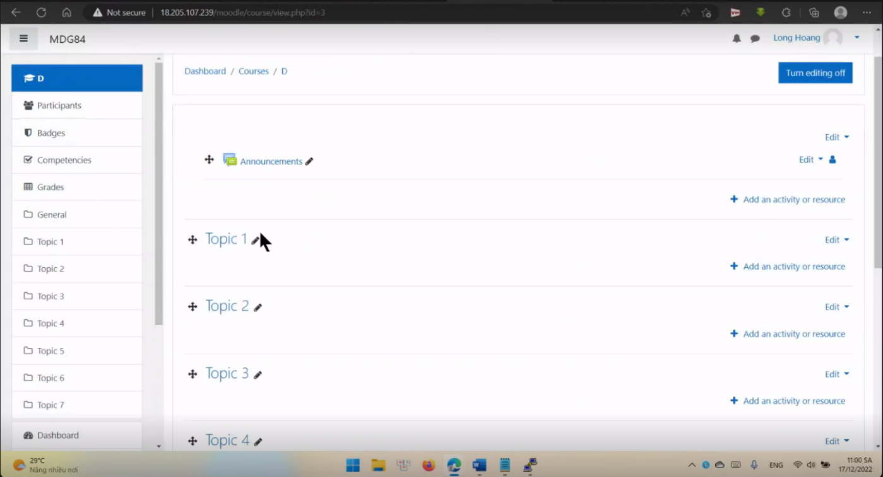

### 7.2. Thêm user vào khóa học

Thêm user

Chọn Site administration -> Users -> Add a new user

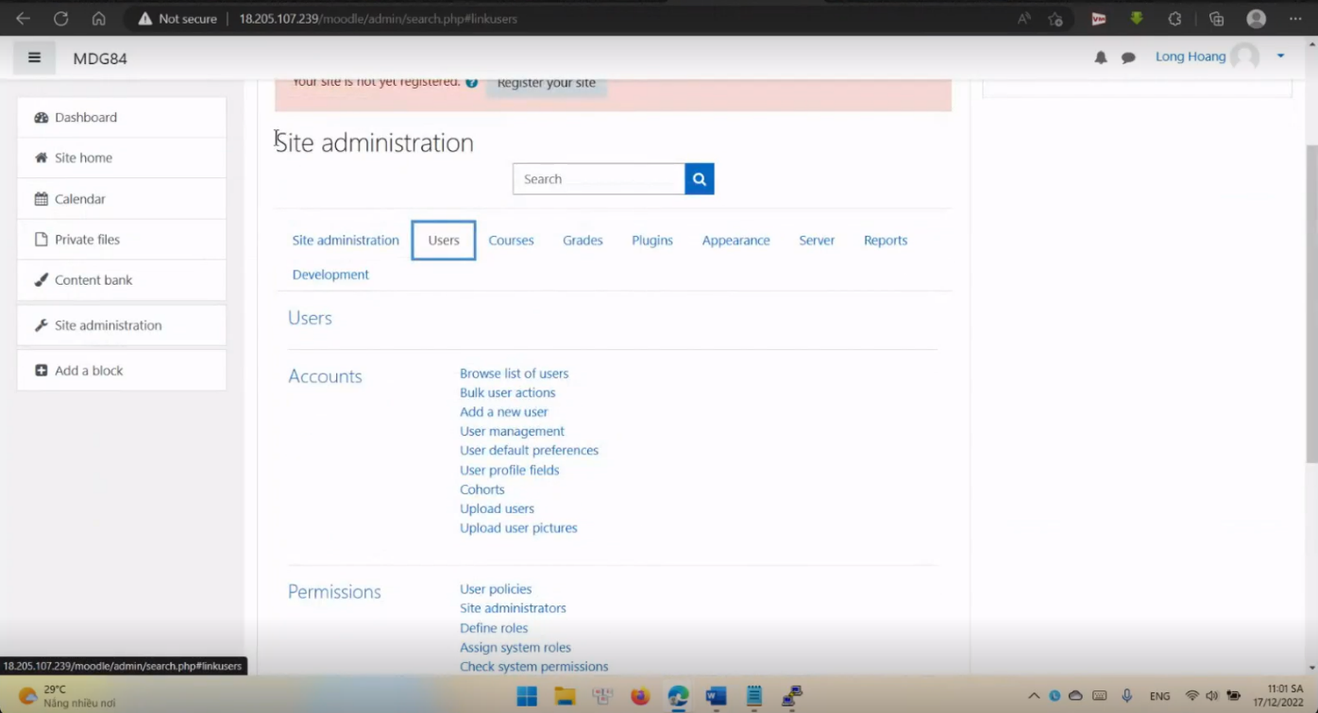

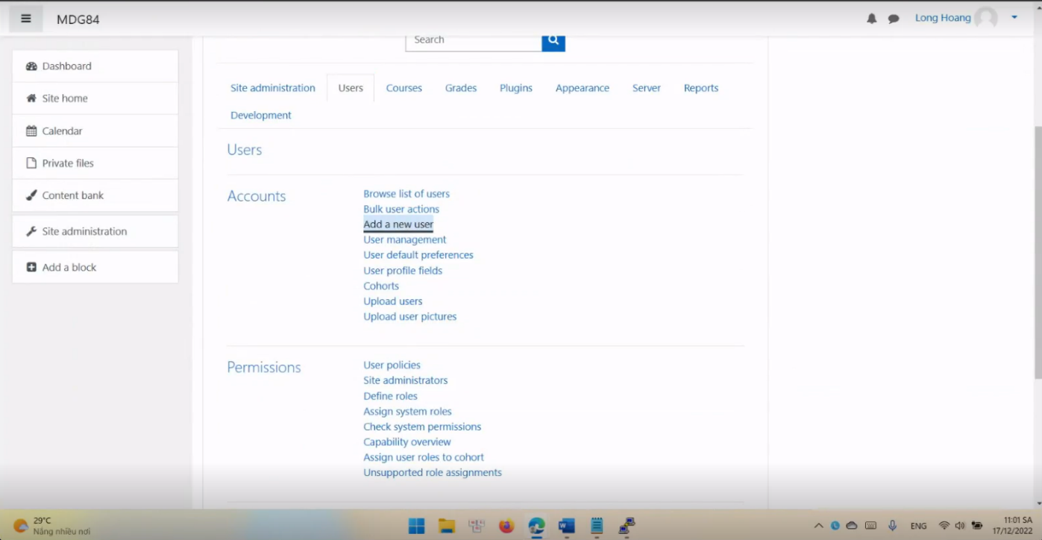

Điền thông tin user

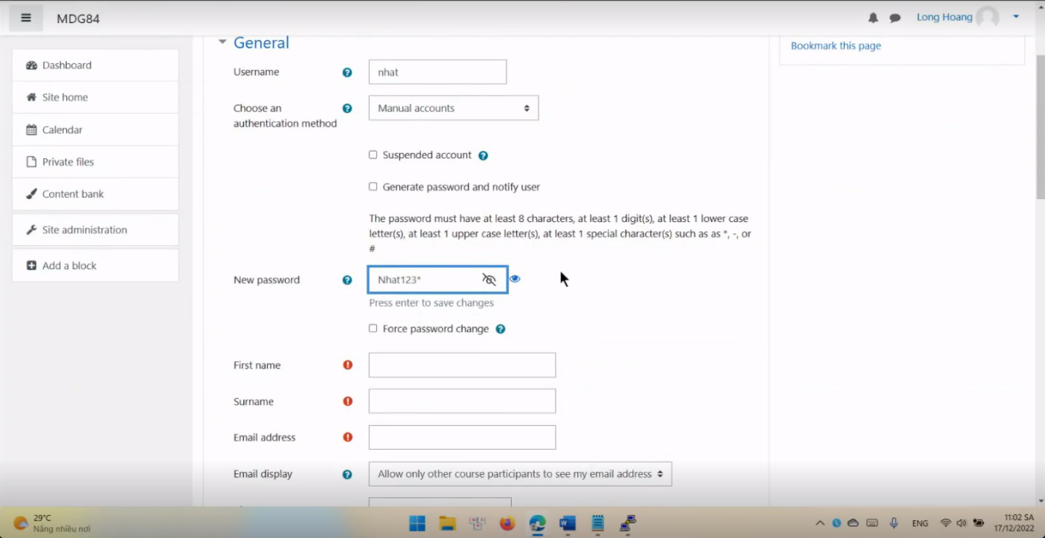

Chọn Create user

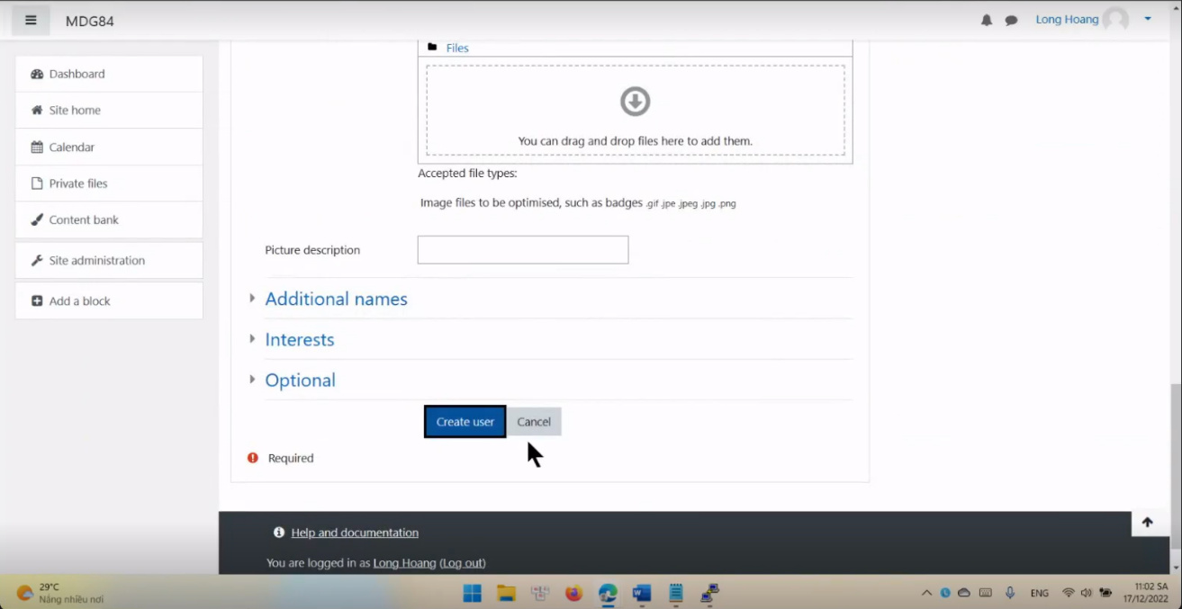

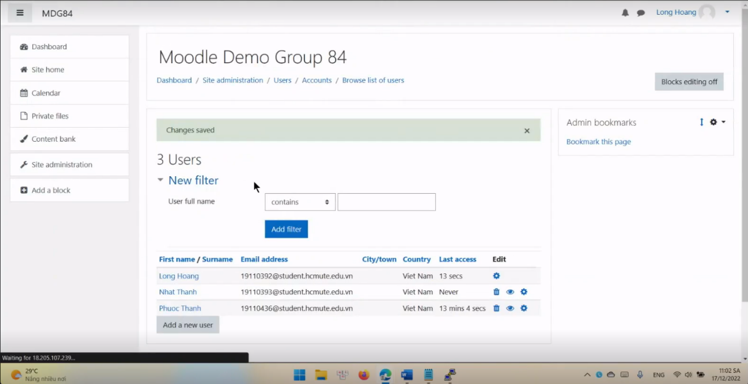

Chọn More

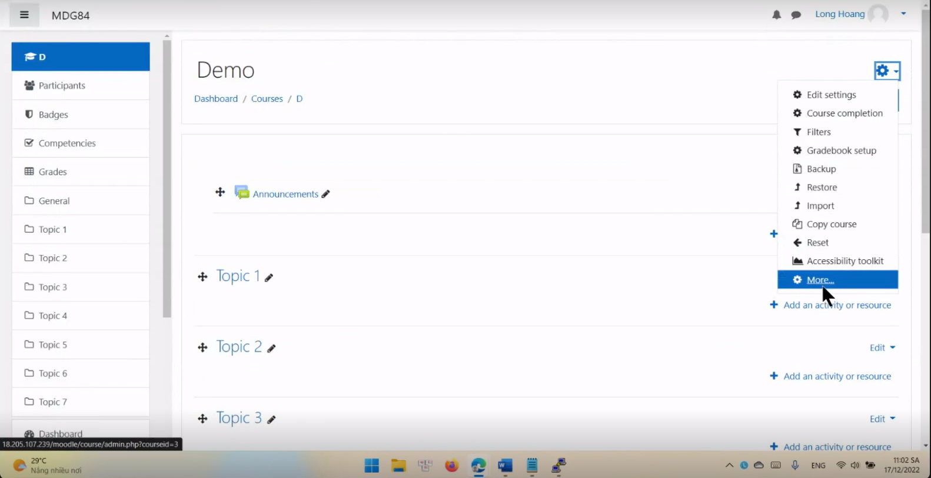

Chọn User –> Manual enrolments

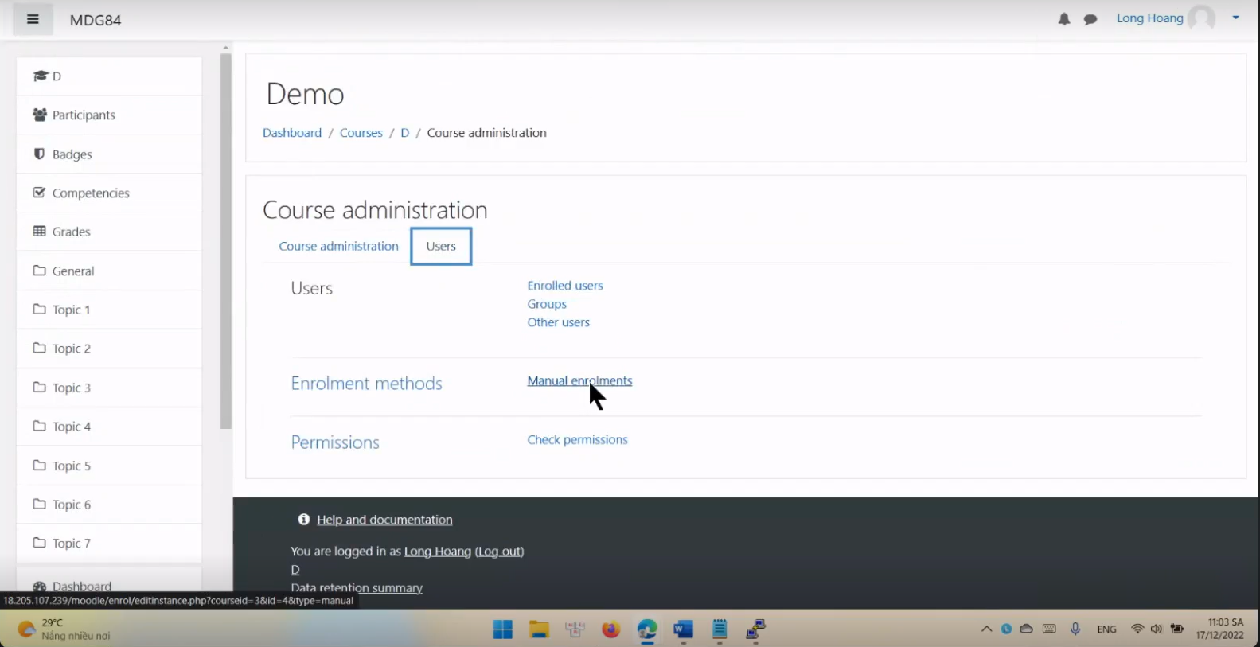

Chọn Enrolment methods

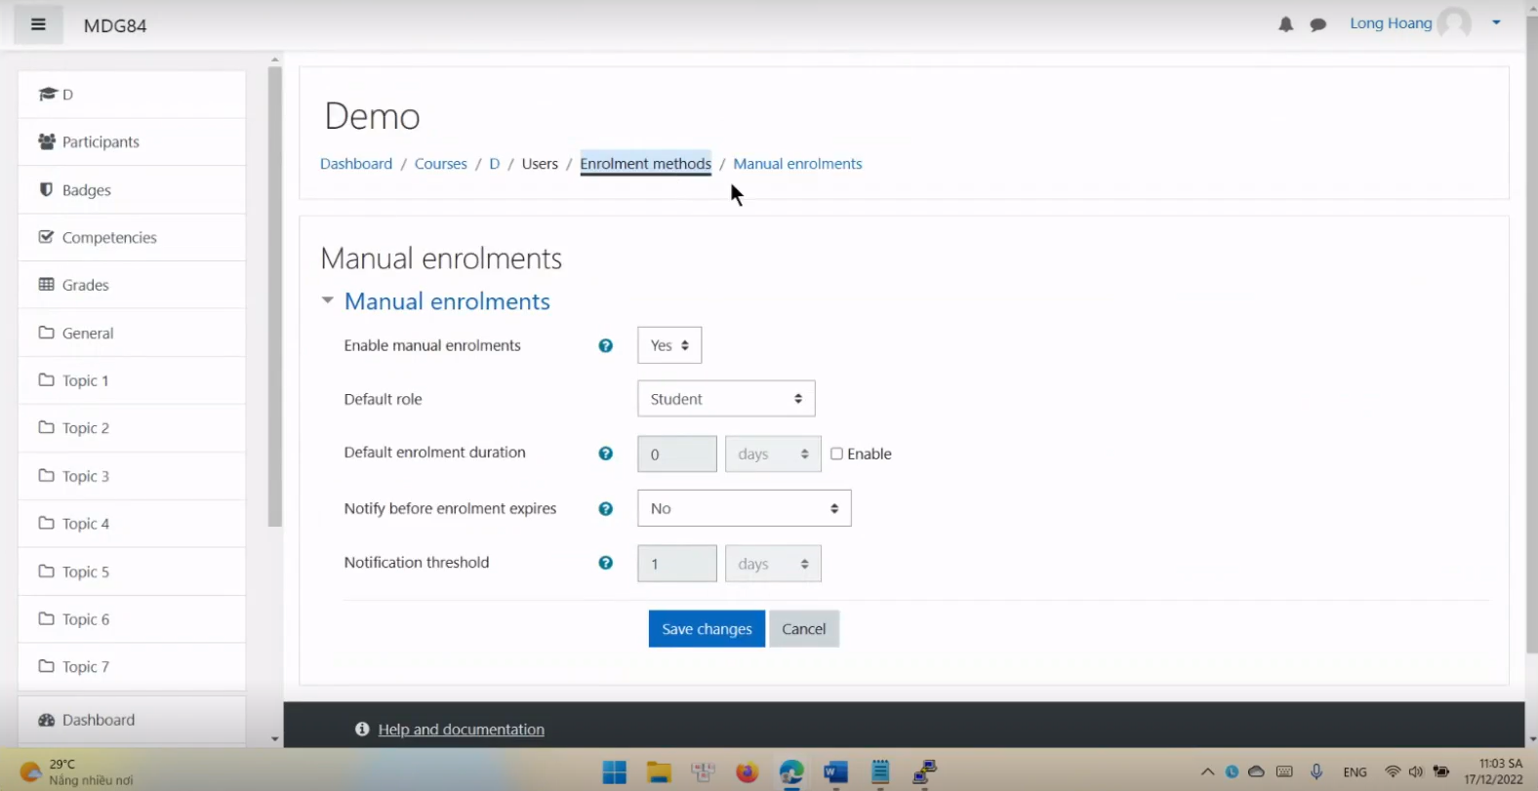

Chọn biểu tượng thêm user

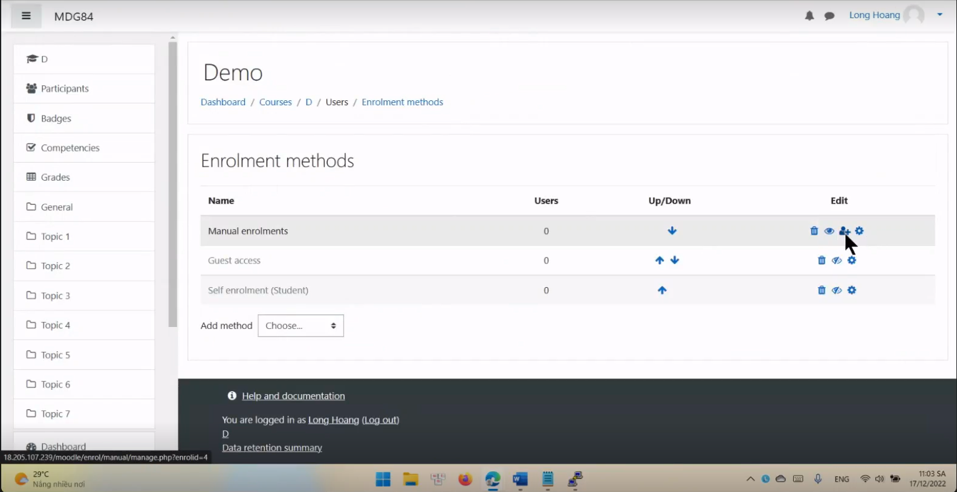Chọn user cần enroll vào khóa học và chọn Add

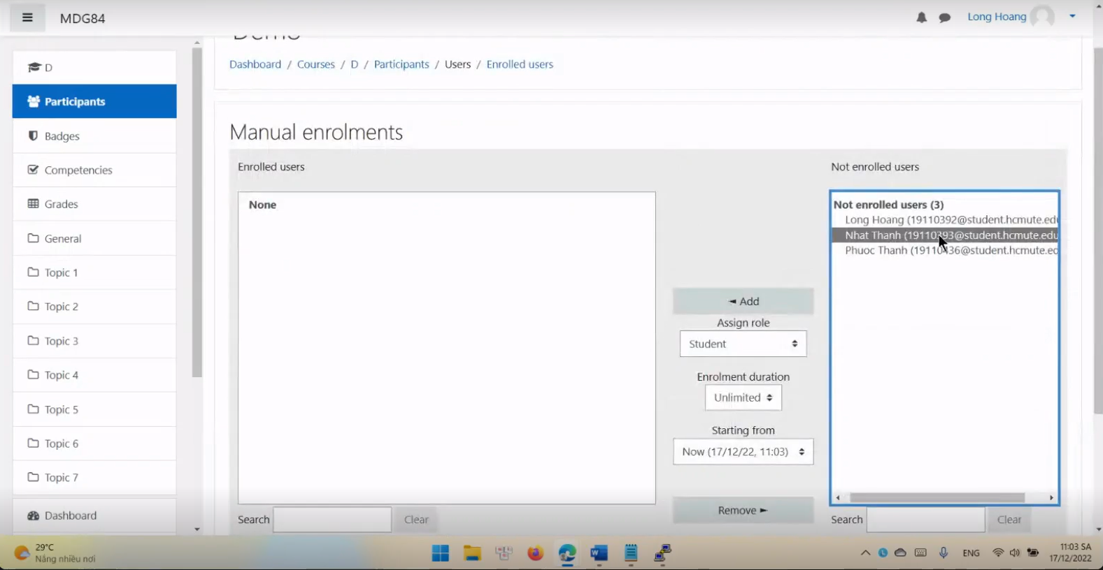

Đăng nhập vào tài khoản của user vừa được enroll vào khóa học thì sẽ thấy và có thể vào được khóa học

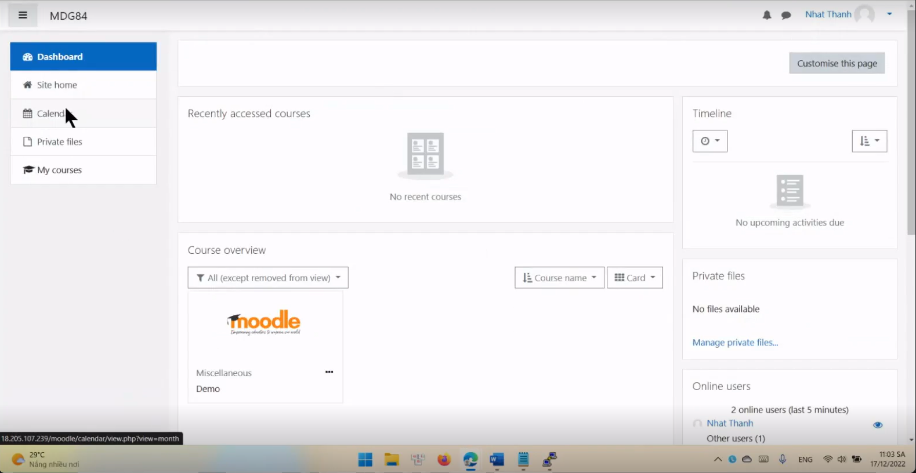

### 7.3. Quản lý session

Chọn Site administration -> Server -> Session handing

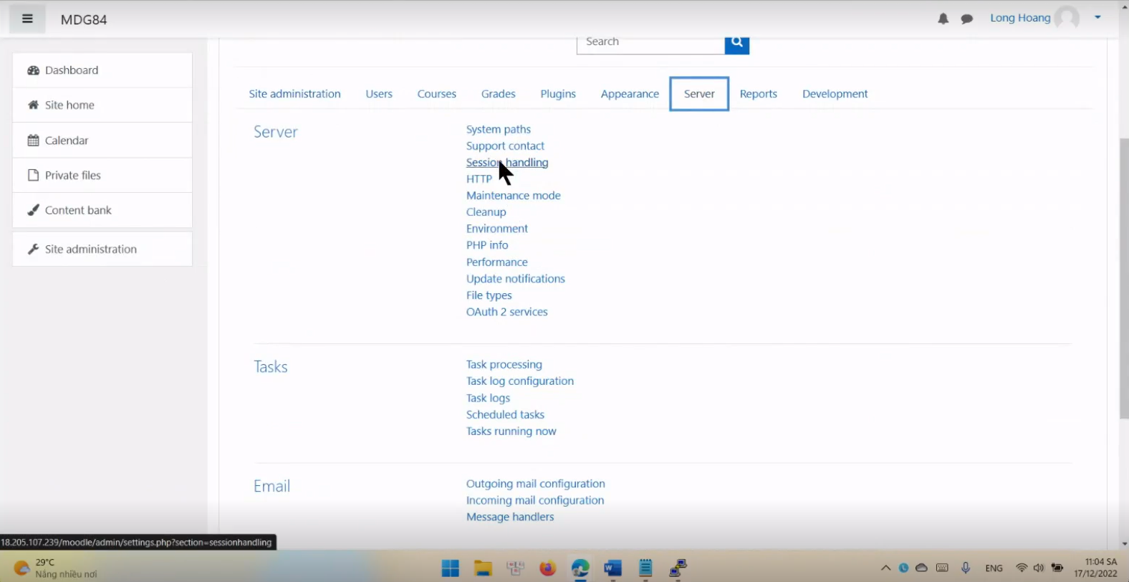

Điều chỉnh thời gian session kết thúc và thời gian hiện thông báo session sắp kết thúc

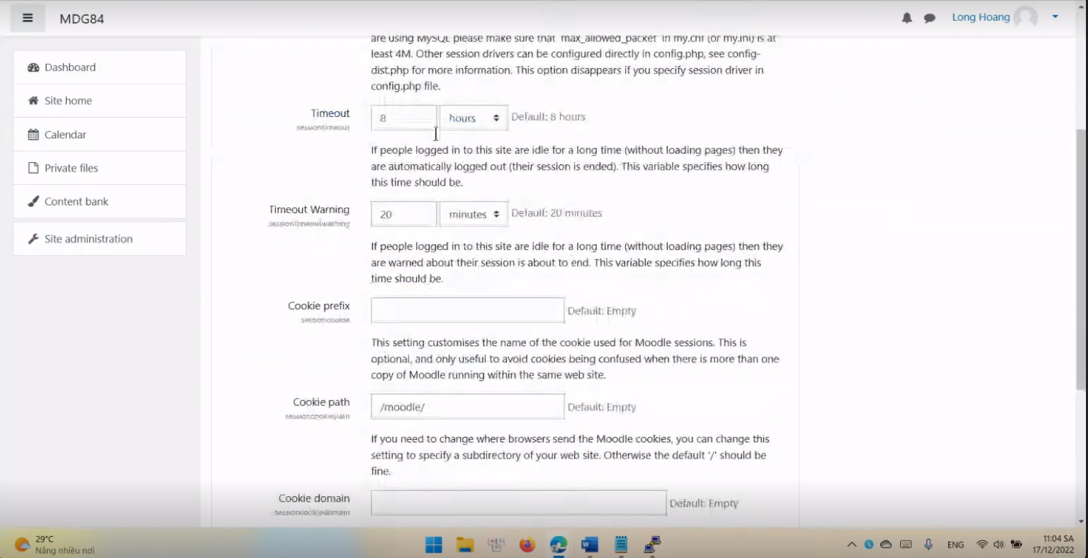

Thông báo hiển thị khi không thao tác trên trang trong một khoảng thời gian

Nếu chọn Extend session thì thời gian hoạt động của session sẽ được kéo dài

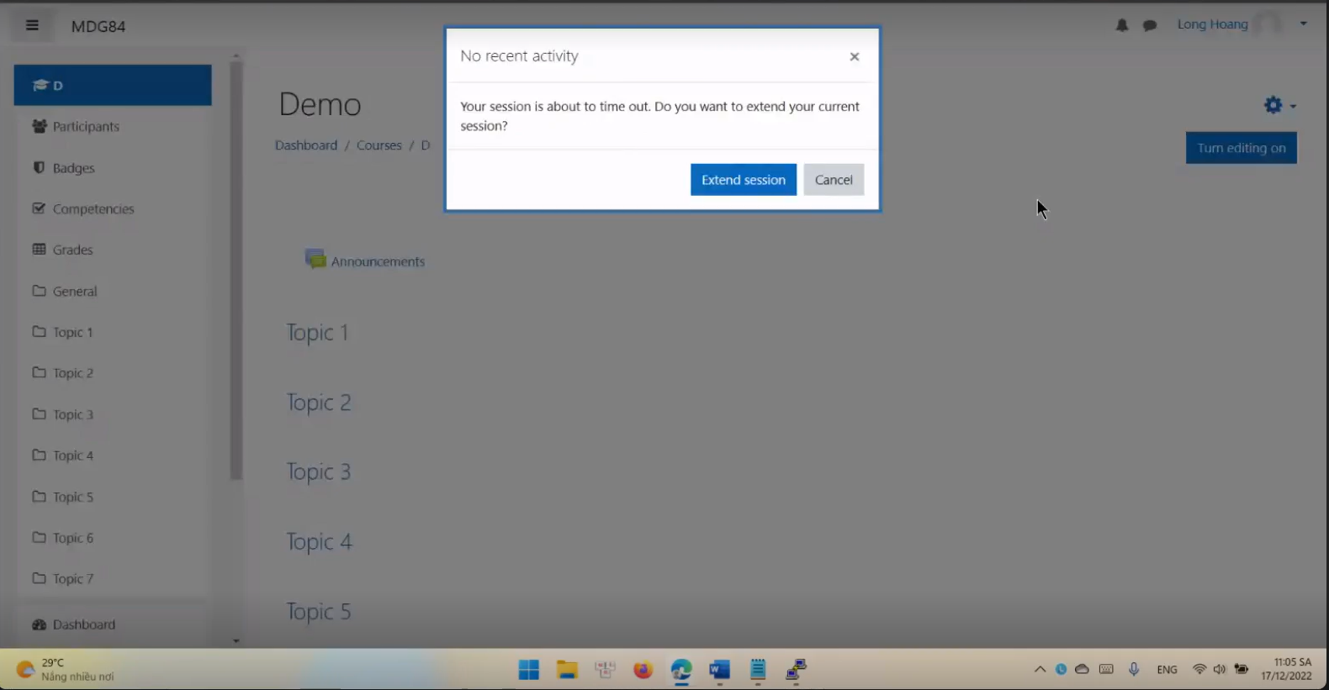

Do hết thời gian phiên làm việc nên cần phải đăng nhập lại

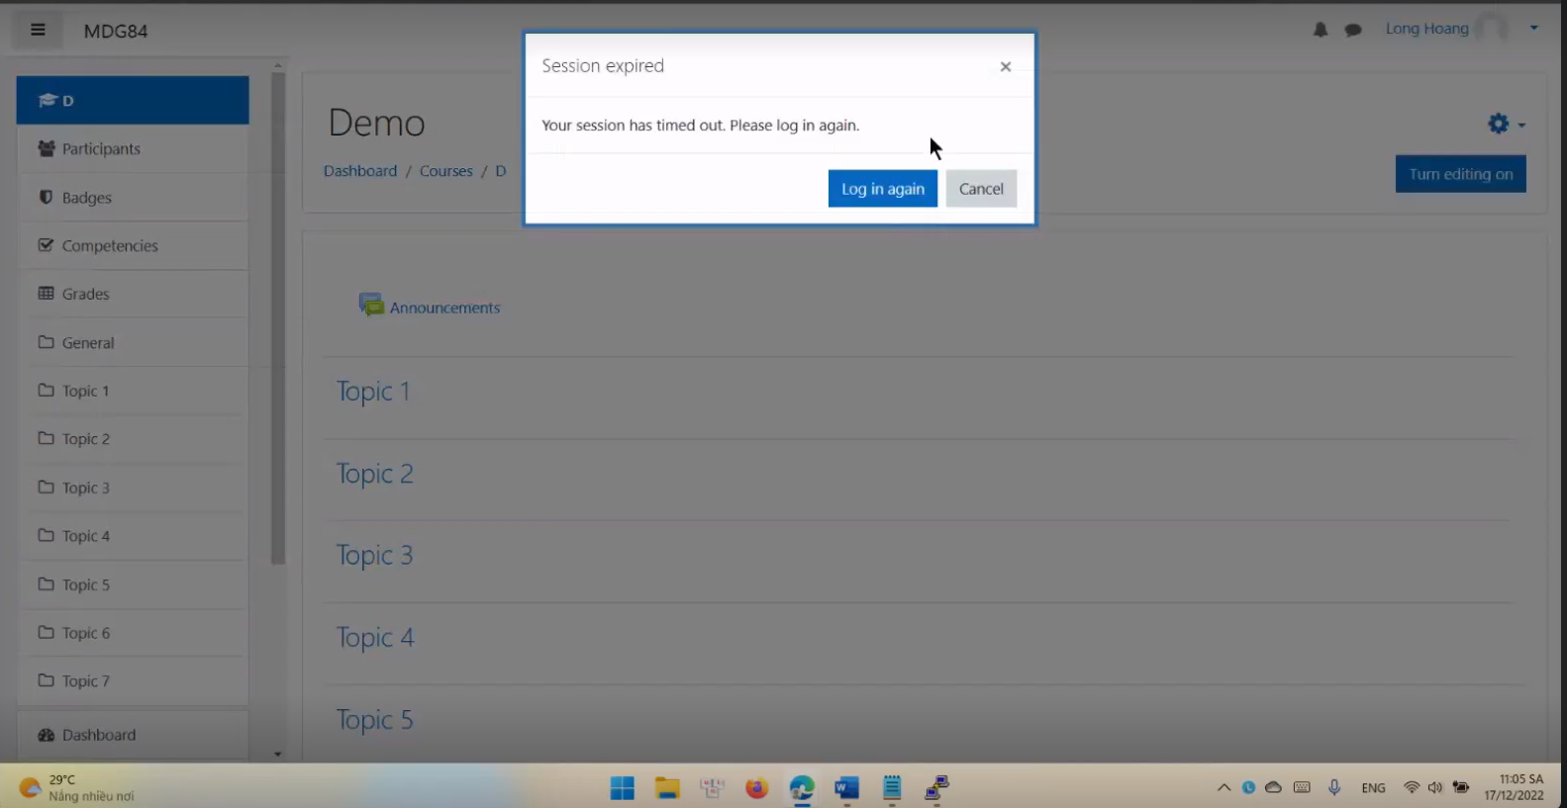

# CHƯƠNG 3: KẾT LUẬN

## 1. Kết quả đạt được

Qua quá trình thực hiện đề tài “Deploy hệ thống Moodle lên AWS Cloud” trong thời gian qua, nhóm em đã:

Nắm vững các kiến thức quan trọng cách như vận hành, chức năng, cách sử dụng, cách cài đặt đối với một số dịch vụ cloud: AWS EC2, AWS Aurora, AWS EFS, AWS Load Balancer, AWS Auto Scale.

Cài đặt và cấu hình được các dịch vụ cloud để hỗ trợ cho đề tài:

* Server ảo được sử dụng để deploy moodle được cung cấp từ dịch vụ AWS EC2
* Lưu trữ dữ liệu bằng AWS Aurora
* Lưu trữ tệp bằng AWS EFS
* Phân phối khối lượng công việc trên nhiều server bằng AWS Load Balancing
* Điều chỉnh dung lượng tự động để giảm thiểu chi phí bằng AWS Auto Scale

Deploy được Moodle lên AWS Cloud có cài đặt Auto Scale và Load Balancing, trang hoạt động ổn định sau khi được deploy lên.

## 2. Nhược điểm

Do sự hạn chế của tài khoản sử dụng nên có nhiều tính năng không được áp dụng

## 3. Hướng phát triển

1. Mở rộng thêm các chức năng của ứng dụng minh hoạ
2. Tích hợp thêm nhiều dịch vụ của AWS hỗ trợ cho việc triển khai, giám sát, quản lý, tăng năng suất… ứng dụng
3. Nghiên cứu thêm về các dịch vụ của AWS

**TÀI LIỆU THAM KHẢO**

[1]. Moodle: [Moodle - Open-source learning platform | Moodle.org](https://moodle.org/)

[2]. EC2: [Secure and resizable cloud compute – Amazon EC2 – Amazon Web Services](https://aws.amazon.com/ec2/)

[3]. Amazon Aurora: [Fully MySQL and PostgreSQL Compatible Managed Database Service | Amazon Aurora | AWS](https://aws.amazon.com/rds/aurora/)

[4]. Amazon Elastic File System: [Amazon EFS](https://aws.amazon.com/efs/)

[5]. Elastic Load Balancing: [Elastic Load Balancing (amazon.com)](https://aws.amazon.com/elasticloadbalancing/?nc=sn&loc=0)

[6]. AWS Auto Scaling: [AWS Auto Scaling (amazon.com)](https://aws.amazon.com/autoscaling/)